Почерк Капицы
Эта книга о жизни выдающегося советского физика, академика, Героя Социалистического Труда Петра Леонидовича Капицы. О Капице написано немного. За границей одно время его называли русским атомным царем. В английских, немецких, французских изданиях он именовался черным демоном науки, от взгляда которого трепетали не только лаборанты. Однажды Капица сказал, что чем крупнее человек, тем больше противоречий в человеке и в тех задачах, которые ставит перед ним жизнь; диапазон таких противоречий - мера человеческой ценности. Эта мысль, помимо всего, хороша еще и тем, что применима к самому Капице. Он противоречивый человек, но диапазон противоречий в нем и в тех задачах, которые ставила перед ним жизнь, всегда был соизмерим с основными задачами эпохи.
- О книге
- Глава первая, в которой выясняется, почему все-таки люди становятся физиками
- Глава вторая, в которой рассказывается про удивительное время и первые открытия
- Глава третья, про то, как нужно выбирать "хозяина в науке"
- Глава четвертая, о том, почему чужими руками хорошей работы не сделаешь
- Глава пятая, как решаются сверхзадачи
- Глава шестая, о научных семинарах, называемых капишникани, и о стиле руководства в научной работе
- Глава седьмая, о том, как науки художествам пути показывают, а художества происхождение наук ускоряют
Источник:
Добровольский Е.Н. 'Почерк Капицы' - Москва: Советская Россия, 1968 - с.215

О книге
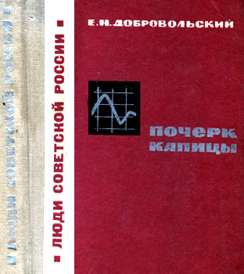
Добровольский Евгений Николаевич - Почерк Капицы
Эта книга о жизни выдающегося советского физика, академика, Героя Социалистического Труда Петра Леонидовича Капицы. О Капице написано немного.
За границей одно время его называли русским атомным царем. В английских, немецких, французских изданиях он именовался черным демоном науки, от взгляда которого трепетали не только лаборанты.
Однажды Капица сказал, что чем крупнее человек, тем больше противоречий в человеке и в тех задачах, которые ставит перед ним жизнь; диапазон таких противоречий - мера человеческой ценности. Эта мысль, помимо всего, хороша еще и тем, что применима к самому Капице. Он противоречивый человек, но диапазон противоречий в нем и в тех задачах, которые ставила перед ним жизнь, всегда был соизмерим с основными задачами эпохи.
53(09)
Д 56
7-2-2
71-68
Сдано в набор 5/VI-67 г. Подл, к печ. 26/11-68 г. Форм. бум. 60х90¹/₂. Физ. печ. л. 5,5 + 20 вкл. Усл. печ. л. 6,75. Уч.-изд. л. 5,95. Изд. инд. ПХЛ-24. А05042. Тираж 65 000 экз. Цена 34 коп. Бумага № 2.
Редактор А. Д. Сконечная
Художник Н. А. Перова
Художественный редактор Н. Л. Юсфина
Технический редактор Т. Ф. Клапцова
Корректор Л. П. Королева
Издательство "Советская Россия". Москва, проезд Сапунова, 13/15.
Книжная фабрика N5 1 Росглавполиграфпрома Комитета по печати при Совете Министров РСФСР, г. Электросталь Московской области, Школьная, 25. Заказ Nt 446.

Глава первая, в которой выясняется, почему все-таки люди становятся физиками
Накануне своего семидесятилетия академик Капица сказал, что человеческая жизнь состоит из четырех этапов.
Первый этап - от 0 до 25 - называется детством и ребячеством, это когда человек еще не стал человеком и ведет "животный" образ жизни, как какой-нибудь фикус.
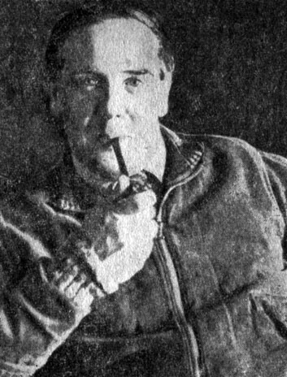
Петр Леонидович Капица
Второй этап продолжается от 25 до 50. На этом этапе человек создает себя, накапливает жизненный опыт, знания, но пятидесятилетний человек, увы, еще не совсем полноценный человек. Время от времени его все-таки обуревают животные страсти. Зрелость приходит медленно и мучительно, только на третьем этапе, от 50 до 75, человек становится Человеком. Ему уже не страшны животные страсти, он может всецело заняться творчеством, вносить коррективы в свою работу, руководить другими людьми, быть директором, начальником, иметь учеников, последователей, давать советы, ценные указания и т. д. Но это еще не все.
Самые сложные изменения происходят с человеком на последнем, на четвертом этапе. Там после 75 наступает нечто божественное: человек становится иконой. Он уже не работает, на него молятся.
Эта классификация, может быть, и неточна, но с нее удобно начать, потому что ее автор уже на первом этапе был вполне сложившимся человеком, к нему рано пришла научная зрелость, он счастливо и без мучений нашел свой путь, а сейчас, когда ему за семьдесят, нет никаких признаков появления божественности. Он не собирается превращаться в икону, чтобы на него молились.

Петр Леонидович Капица - действительный член Академии наук СССР, член Кембриджского философского общества, член Тринити колледжа, член английского Королевского общества... почетный член Общества испытателей природы, действительный член американского физического общества... почетный член английского института металлов, доктор гонорис кауза Сорбонского университета, доктор гонорис кауза университета в Осло, почетный член Датской Академии... почетный член Ирландской Академии, почетный член Индийской Академии, почетный член Германской Академии естествоиспытателей, действительный член английского Общества любителей старинных часов и прочее, и прочее, и прочее... родился в Кронштадте на острове Котлин в сорока шести верстах от порфироносного Санкт-Петербурга.
В 1894 году, в то лето, когда он впервые взглянул на мир, газета "Кронштадтский Вестник" сообщила, что в городе 49886 душ мужского и женского населения (вместе с войсками), улиц и переулков - 40, садов для общественного гулянья - 5, площадей - 6.
Кронштадт был военным городом, но кроме военных учебных заведений, о которых сообщалось вскользь, была классическая гимназия, реальное училище, школа повивальных бабок (наверное, знаменитая, потому что о ней упоминалось во всех тогдашних справочниках и путеводителях). Город поражал чистотой, опрятностью, распространением трактирного промысла, бесчисленными богоугодными заведениями. В Кронштадте был сиротский дом, приют для вдов армейского и флотского духовенства, ночлежное заведение купца Дудунина, отделение финансового общества "Ретусари", занимавшееся между прочим еще и "всемерным поощрением трезвости среди нижних чинов".
Отец Петра Леонидовича, генерал Капица, был военным инженером, строителем кронштадтской крепости. Мать кончила исторический факультет Бестужевских курсов, увлекалась фольклором, писала для детей. Кажется, никто в семье не имел прямого отношения ни к экспериментальной, ни к теоретической физике, и вообще, судя по всему, физика считалась тогда не так чтоб уж очень перспективным занятием.
Героями дня были инженеры-путейцы, изыскатели и строители Транссибирской магистрали, такие как Гарин-Михайловский. Будущее рисовалось клепаной сталью мостовых пролетов. Солнце вставало в паровозном дыму.
Молодые люди с физическим складом ума восхищались технарями Балтийского завода, строителями многопушечных дредноутов. Физики не были героями. На всю многомиллионную Россию приходилось только сто профессиональных физиков. Из них состояли Московское и Петербургское физические общества, издававшие единственный в стране физический журнал, девять тощих номеров в год.
С физикой прощались в юношеском возрасте на последнем экзамене в гимназии или в реальном, чтобы потом уже никогда к ней не возвращаться.
Интересно, почему же в самом начале века, когда никто не предвидел сегодняшнего триумфа, из великого множества вполне достойных человеческих призваний было выбрано именно это. Почему сын генерала стал физиком, а не морским офицером, купцом, врачом или адвокатом? Тогда было очень модно быть адвокатом.
Он учился в Кронштадтской гимназии. Но недолго. Из третьего класса будущего академика исключили за академическую неуспеваемость. Теперь Петр Леонидович оправдывается: "Не ладилось с древними языками", - и ему следует поверить, потому что, перейдя в реальное училище, где древних языков не изучали, он стал первым учеником.
В училище увлекся физикой. Увлечение было замечено. В виде поощрения директор училища, статский советник и кавалер, назначил ученика 6-го класса Петра Капицу заведовать физическим кабинетом.
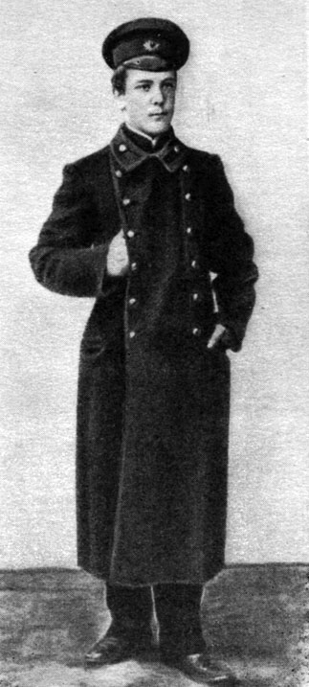
Так выглядел 'заведующий физическим кабинетом' Кронштадтского реального училища
"Заведующий" - было не только почетным званием. Кроме почета, заведующий пользовался правом самостоятельно проводить опыты.
И все-таки чем руководствуется человек, выбирая свое призвание? Шестнадцатилетний мальчишка интересуется физикой, ну и что? Так ли уж важен первый шаг. Второй, десятый, пятнадцатый... Часто шагают по инерции или потому, что в действие вступают другие силы. Наверное, гораздо важней определить тот начальный момент, когда вдруг маленький человек начинает понимать, что он на дистанции, сойти с которой нельзя, а быть последним не интересно. Как было у Капицы? Как и когда он понял, что идет своим путем, и почему все-таки он не хотел быть ни врачом, ни купцом, ни адвокатом?
- Петр Леонидович, почему вы стали физиком?

Солнце. Весна. Четыре окна в институтский сад. В саду голуби курлыкают, будто по мокрому стеклу трут мятой газетой. На книжном шкафу терракотовая Нефертити и макет лунника.
Я вошел, сказал: "Здрасте". Меня вежливо пригласили сесть. Я сел. Капица смотрел на меня вполне добродушно.
Как-то так получилось, что среди московских журналистов академик Капица слыл тогда человеком почти недоступным. Во-первых, к нему не так-то просто прорваться, он директор института, член президиума Академии наук, у него мало свободного времени; во-вторых, о себе он ничего не рассказывает.
В редакции мне сочинили солидную бумагу, именующую меня писателем, поставили исходящий номер, печать с гербом, как будто все это - писатель, номер, герб - должно было поколебать недоступного академика, сделать мою задачу более простой.
Референт Капицы, Павел Евгеньевич Рубинин, прочел эту бумагу без энтузиазма, вздохнул, положил в папку для прочих бумаг, посмотрел на меня грустно-грустно, затем вошел в кабинет Капицы, и там состоялся короткий диалог, вероятно, в таком духе:
- Петр Леонидович, к вам Добровольский.
- Кто такой Добровольский?
- Писатель.
- Писатель? Что он написал?
- Пока вроде ничего.
- Ничего? Интересно. Давай его сюда. Говорят, что сам себя Капица считает ехидным и гордится своим ехидством, как величайшей человеческой добродетелью. Но надо мной он не стал ехидничать, пожалел. Я сказал, стараясь быть вполне независимым:
- Петр Леонидович, у нас в редакции замыслили новую рубрику...
Он молча улыбнулся: "Ваше дело, замыслили так замыслили. Валяйте дальше, молодой человек". Но он ничего не сказал, только улыбнулся. Говорил я.
Когда в пятилетнем возрасте первый раз спускаешься по эскалатору в метро,- то же чувство. Тебя несет, и от тебя ничего не зависит, ты не в силах остановиться. Вдруг я начал рассказывать, что писал очерки об уральских камнерезах. Писал о шахтерах Яновского гидрорудника и еще о знаменитом пожарнике Непавине. Очерк назывался "И горит в моем сердце пожар". Неплохо, верно? Но так получилось, что все мои герои были моими ровесниками, а теперь у меня много трудных вопросов. И первый вопрос:
- Петр Леонидович, почему вы стали физиком?
Он отреагировал необыкновенно быстро. Почти мгновенно.
- То есть как "почему"? Почему люди становятся физиками? - Засмеялся и заморгал часто-часто.- Я редактирую "Журнал экспериментальной и теоретической физики", в прошлом году к нам прислали работу. Написал ее ученик десятого класса...
На всякий случай я улыбнулся.
- Да, ученик десятого класса, - продолжал Капица. - Ничего выдающегося в работе не было, публиковать ее не стали, но для ученика десятого класса такая работа вполне на высшем уровне. Надо сказать, что в семье физиков нет. Отец умер, мать служит в городском кинопрокате. Очень простая семья, и живут трудно. Он приезжал к нам в институт, водили его по лабораториям. Все было хорошо. Вернулся домой и попал под суд. Срезал телефонную трубку. Магниты ему были нужны. Экспериментатор-Капица откинулся в кресле. Седая челка упала ему на лоб. Он боднул головой. Один раз. Потом второй. И когда ничего не получилось, пригладил волосы рукой.
- Суд его не наказал... Разобрались. А вот из школы выгнали. Сейчас он у Лаврентьева. Помогли ему уехать в Новосибирск. Работает лаборантом и учится в университете. Может стать хорошим физиком.
Фамилию этого молодого физика называть не стоит. Капица считает, что "паблисити" молодым ученым не всегда на пользу. Если так, то пусть молодой физик условно будет просто учеником 10-го класса. Это неважно. Важно, что за судьбу ученика 10-го класса было дано сражение.
Подробности рассказывал мне Павел Евгеньевич. Он ездил в город, где жил ученик 10-го класса. "Не портите нам детей!"-выговаривала классная руководительница, опытный педагог. Она не могла поверить, что у среднеуспевающего ученика могут быть какие-то таланты, поэтому нервничала.
Со стороны все выглядело достаточно странно. Академик, директор крупнейшего института нашел время, чтобы помочь незнакомому ученику 10-го класса, а школьные учителя не могли разобраться что к чему.
"Над молодежью можно смеяться. Язвить над ней можно и нужно, ломать ей шеи нельзя", - сказал Капица.
Но кроме первого вопроса, было заготовлено еще два. Один о взаимосвязанности науки и искусства (хотя бы несколько слов в подтверждение мандельштамовского тезиса о том, что железные дороги изменили весь ритм и строй русской прозы), потом хотелось, чтобы Капица поделился с читателями "Литературной газеты" своими мыслями относительно современной литературы.
Разговор продолжался минут двадцать. Не больше. Он посмотрел на часы. Я встал. Других вопросов у меня заготовлено не было. А у него не было времени.
Я знал точно, что о себе он не скажет ни слова. Ни сейчас, ни после, но я знал уже, что буду писать о нем и мне придется выспрашивать его друзей, знакомых, сослуживцев. Это трудней, но это тоже метод. Мне нужно было увидеть его хотя бы еще раз, я сказал, уже стоя перед его столом:
- Петр Леонидович, я уполномочен пригласить вас в театр МГУ. Ребята хотели бы видеть вас у себя.
- Когда?
- Двадцать пятого.
Капица посмотрел на календарь, постучал пальцем по настольному стеклу, закусил губу, вспоминал, что у него двадцать пятого вечером, сказал:
- Хорошо. Я постараюсь. До свидания. В тот же день я начал собирать воспоминания.

В юности Капица не срезал телефонных трубок, может быть, потому, что телефонов было несравненно меньше. Зато в достаточном количестве были другие соблазны и другие трудности.
Реальное училище Капица закончил с отличием. Хотел поступать на физико-математический факультет Петербургского университета. Его не приняли: реальные училища готовили для поступления в технические институты, училища не давали своим выпускникам "Аттестата зрелости", а следовательно, и права поступления в университеты. В реальных не проходили греческого и латыни, а университетское начальство придерживалось раз и навсегда установленных правил и делать исключение даже "ради очевидных способностей абитуриента Петра Капицы" было отнюдь не намерено. Он поступил на электромеханический факультет Политехнического института. Ему повезло.
Санкт-Петербургский политехнический имени Петра Великого находился на особом положении: он подчинялся Министерству финансов, а оно было богатым и либеральным в отличие от Министерства просвещения, которое было бедным и реакционным.
К тому же, в отличие от других технических институтов России, Петербургский политехнический был задуман не как высшая техническая школа, а как технический университет. Основатель института министр финансов Витте писал, что стояла задача создать "такую организацию, которая наиболее способна была бы развивать молодых людей, давать им общечеловеческие знания, вследствие соприкосновения с товарищами, занимающимися всевозможными специальностями".
Пользуясь своим влиянием, Витте пригласил в институт многих опальных профессоров, известных не только в академических, но и в полицейских кругах.
Среди создателей института были химик Менделеев, металлург Чернов, изобретатель радио Попов. Лекции читали Меншуткин, Крылов, Шателен. Много сил было затрачено, чтобы в царской России, в молодом институте, не имеющем еще своих традиций, установить разумные порядки.
Витте не интересовали политические убеждения институтских профессоров. Промышленность требовала хороших специалистов, а не просто верноподданных холуев. С этим уже нельзя было не считаться.
В Политехническом строились прекрасные общежития, библиотеки, лаборатории. Витте не скупился. Из-за своей щедрости он имел массу неприятностей при дворе, но тем не менее заказывал оборудование у лучших германских и английских фирм.
Министерство просвещения писало докладные на высочайшее имя. Критиковались учебные программы, строились козни, делались намеки. В воспоминаниях Витте читаем: "Я встречал затруднения в организации и устройстве этого института не только в смысле денежных затрат, ибо мне указали, когда я задумаю что-нибудь такое сделать, то нахожу деньги, а когда просят у меня на свои потребности, я скуплюсь, но кроме того, я встречал затруднения и политические, мне указали, что я устраиваю такое заведение, которое впоследствии может внести смуту, говорили: разве мало у нас университетов, и с университетскими студентами мы не можем справляться, постоянные беспорядки, а тут Витте под носом желает устроить еще новый громадный университет, который будет новым источником всяких беспорядков".
Очень скоро возник, или, как пишет Витте, "явился вопрос", кто будет директором Политехнического. Нужно было назначить человека порядочного, но не возбуждающего в высших сферах никаких сомнений.
Директором Политехнического был назначен отставной капитан гвардейской пешей артиллерии Андрей Григорьевич Гагарин. У Гагарина были отличные анкетные данные.
Мама Гагарина служила статс-дамой, жена была княжной Оболенской, два брата которой - Александр Дмитриевич и Алексей Дмитриевич - состояли членами Государственного совета. Такой кандидатурой при дворе были вполне довольны. А если учесть, что Гагарин был хорошим ученым и порядочным человеком, то станет понятно: Витте умел подбирать кадры.
Осенью 1912 года Капица был официально зачислен в число студентов электромеханического факультета. До начала занятий он дал подписку о том, что обязуется выполнять институтские правила, получил "лекционный билет", мог носить студенческую тужурку с погончиками, на которых блестели две буквы "Р", что значило: "Petrus Primus", и фуражку с эмблемой Политехнического института.
Преподаванию физики на электромеханическом факультете (или, как тогда говорили, отделении) уделялось особое внимание. Курс физики был поставлен по-новому, совсем не так, как в университете. Считалось, что основные знания студенты должны получать не на лекциях, со слов уважаемых лекторов, а в лабораториях, самостоятельно проводя эксперименты и анализируя полученные результаты.
Кафедрой физики заведовал профессор Владимир Владимирович Скобельцын, отец академика Дмитрия Владимировича Скобельцына, специалиста по космическим лучам. Это был честный человек. В 1901 году после избиения студенческой демонстрации профессор Скобельцын подписал протест, где защитники отечества казаки назывались погромщиками. У Скобельцына были неприятности. Но тем не менее всемогущий Витте пригласил Скобельцына преподавать во вновь созданный Политехнический.
Владимир Владимирович Скобельцын любил свое дело. Это он пригласил на кафедру Абрама Федоровича Иоффе и добился его назначения, что было совсем не просто.
Доктор физики Иоффе был в плохих отношениях с университетскими авторитетами и к тому же был евреем. Скобельцыну пришлось долго убеждать начальство.
Инженер по образованию, Иоффе считал физику основой техники, старался привлечь будущих инженеров к научной работе. Он-то и стал первым научным руководителем студента Капицы.

Почти пятьдесят лет спустя, выступая перед студентами Московского физтеха, Петр Леонидович рассказал шутливую историю про неведомого почтмейстера из неведомого города.
Студентам было интересно, как сам Капица расскажет о причинах, заставлявших его находить для себя задачи в самых разных областях физики. Заниматься сначала сверхсильными магнитными полями, потом сверхтекучестью гелия, потом кислородом... Капица подумал и начал рассказывать про почтмейстера.
Был почтмейстер добрым малым и писал письма для всех желающих. Его часто просили: он считался самым грамотным. Но потом как-то вдруг выяснилось, что добрый почтмейстер все письма пишет по одному адресу, а именно - в город Конотоп. Возникает вопрос - почему в Конотоп?
После недолгих разбирательств оказывается, что у почтмейстера здорово выходит заглавная буква "К".
Из всей этой истории, очевидно, следует, что во избежание неприятностей всякий специалист должен одинаково красиво писать все буквы.
Так сказал Капица. Так его поняли. Но было бы интересней, если бы он повернул эту мысль иначе. Если бы он сказал, что настоящий специалист все-таки всегда пишет по одному и тому же адресу.
У большого ученого, совсем также, как у большого композитора, писателя, политика, свой почерк. Разумеется, не в графическом смысле. Время каллиграфов прошло. Никого уже не интересует буква, как она написана. Черт с ней, с буквой. В первом классе разрешили писать авторучками, и это знамение времени. Пусть буквы будут корявыми. В конце концов есть стенография, полиграфия, вычислительные машины. Корректоры разберутся. Если, конечно, есть смысл разбираться. Главное - точный адрес. Скажем, так.
В своей первой научной работе студент Капица разработал оригинальный способ получения тонких кварцевых нитей. Сделать тонкую и ровную кварцевую нить было настолько сложно, что это казалось невозможным. Но нити были нужны для подвеса прибора, и тогда Капица разработал свой метод.
В узком, темном коридоре по полу расстелили мягкое бархатное полотнище. Капица принес игрушечный лук и стрелу. Технологию отработали на месте.
Конец стрелы опускался в расплавленный кварц, натягивалась тетива, и стрела, вытягивая тонкую нитку, летела по коридору, падала на бархат.
Можно считать, что это решение инженерной задачи. Если так, то это и есть та самая одна и та же буква в почерке Капицы. Его почерк - неожиданная изобретательность, и во всем какой-то чисто русский размах, то, что зарубежные исследователи его творчества называют "русской эксцентричностью".
Открыть эффект - полдела. Чтобы новое открытие двигалось, взрывалось или кормил* людей, оно должно заинтересовать инженера. В конечном счете именно инженер проводит новое открытие в жизнь. Ученый имеет дело с явлениями, инженер - с вещами. В том-то и состоит уникальность таланта Капицы, что, решая самые сложные научные проблемы, он был еще и инженером.
Капица говорит:
- По моему мнению, хороших инженеров мало. Инженер должен состоять из четырех частей: 25 процентов теоретического образования, 25 процентов - художественного (машину нельзя проектировать, ее нужно рисовать. Меня так учили, и я так тоже считаю).
Кроме этого, на 25 процентов инженер должен быть экспериментатором, чтобы уметь исследовать свою машину, и на оставшиеся 25 процентов он должен быть изобретателем. Это, конечно, грубо. Могут быть вариации, но все эти элементы необходимы.

В институте студент Капица был так занят своей физикой, что даже всеобщее студенческое увлечение авиацией его не задело.
Это было время, когда весь мир переживал полеты Блерио. Имена братьев Райт упоминались в церковных проповедях. Уточкин и Нестеров были уже национальными героями. Молодые пижоны удивляли Невский брюками "а-ля пилот" и кожаными авиаторскими тужурками. По вечерам на островах девочки мадам Розали трясли кружевными юбками под веселый ганец матчиш: "Нет, не заглохнет его мотор..." В моду входили плоские банты, очень похожие на пропеллеры тогдашних самолетов, а -в газетах писали;
"Спешите жить! 80 верст в час!"
Ночной рекорд!
Нам сообщили: 24 сентября авиатор Сци-пио прилетел из Киева в Житомир, пролетев 128 верст в 1 час 8 минут, и спустился в темноте на ипподроме. Полет совершался при силе ветра в 10 метров.
Оригинальный рекорд!
Собственный корреспондент пишет: 3 октября в Гатчине выдержала экзамен на звание пилота-авиатора г-жа Анатра, вдова одесского спортсмена, разбившегося насмерть в прошлом году. Г-жа Анатра летает на "фармане", она ученица М. Н. Ефимова, от которого заимствовала всю его манеру - красивые подъемы, спуски и плавность полета.
Менялся темп жизни, ее ритм и рисунок. Возникал новый масштаб скоростей. Авиация казалась величайшей сенсацией и модной болезнью. Это замечалось и не замечалось совсем так же, как сейчас, когда наши девочки, сами того не зная, носят удивительно мудрые прически: на затылке гладко, а потом вдруг на уровне подбородка два хвостика - влево хвостик и вправо хвостик. Аэромеханики уверяют, что именно так происходит растекание струи при выходе из ракетной дюзы. Каждое время имеет свой рисунок.
Капица был студентом третьего курса, когда началась мировая война.
Накануне в Кронштадте встречали французскую эскадру.
Президент Пуанкарэ свидетельствовал свое уважение самодержцу Николаю Александровичу. Войны ждали с минуты на минуту. И вот, в воскресенье 20 июля 1914 года на афишных тумбах с утра появился "Высочайший манифест":
"Божьей милостью, мы, Николай второй, император и самодержец Всероссийский, царь Польский, великий князь Финляндский и прочая и прочая и прочая, объявляем всем нашим верноподданным..."
В два часа дня площадь перед Зимним дворцом была заполнена верноподданными. Шли с Морской, через арку Главного штаба. Шли от Адмиралтейства с Невского, с набережной. Во избежание давки чины полиции развели Дворцовый мост.
В начале третьего на площадь вынесли чудотворные иконы Спаса Нерукотворного и Казанской Божьей Матери. Из дворца вышли генералы свиты, на балконе показался государь император с августейшей супругой Александрой Федоровной, и тут же над площадью вспорхнула стая белых голубей, и один самый умный белый голубь подлетел к государю и опустился подле на решетку балкона. Разомлевший от восторга корреспондент "Петербургского курьера" на следующий день писал, что слышал, как в пораженной толпе пронеслось в едином порыве: "Даже природа с нами!"
Началась первая мировая война. В студенческих общежитиях по вечерам спорили о стратегии и тактике. В библиотеке повесили карту, на ней рисовали красные и синие стрелы. В остальном жизнь Политехнического выглядела по-старому, если не считать, что сменили институтскую вывеску. Вместо "Петербургский политехнический написали "Петроградский". Вышло такое постановление.
"Биржевые ведомости"
экстренный выпуск, Вторник, 19 августа 1914 года
Мы легли спать в Петербурге и проснулись в Петрограде!
"Окно в Европу", прорубленное Петром, давно уже будило чувство недоумения в русском человеке своими иноземными наименованиями. Чуждое слуху сочетание слов рождало ощущение отчужденности...
Своеобразная, многолюдная, не по западному образцу развивавшаяся Россия жадно смотрела в это окно в течение двух веков, но смотрела исключительно через немецкие стекла.
Только теперь мы узнали истинную ценность немецкой культуры.
..."Окно в Европу" неуловимо изменило свою внешность. Створки его стали открываться в другую сторону...
Кончился петербургский период нашей истории с его немецким отпечатком. История державы Российской открывает новую страницу: периода самобытного, самодовлеющего, национального периода Петрограда...
Ура, Господа!
К концу первого военного года студентов начали приглашать в армию. На курсы воздухоплавания при кораблестроительном факультете уже принимали не только офицеров.
Сыны лучших семейств надевали мундиры гвардейских полков. В "Столице и усадьбе" (великосветском журнале о красивой жизни) печатали фотографии великих княгинь в платьях сестер милосердия.
В Политехническом устроили военный госпиталь. Начали строить хлорпикриновый завод, разработали технологию производства отравляющих газов.
Механические мастерские института со всем персоналом были переданы военным. Балтийские подводники начали забирать из физической лаборатории вольтметры и миллиамперметры.
В свое время Витте не скупился, и такие качественные приборы были только в лабораториях Политехнического.

В 1915 году Капица стал солдатом. Он служил шофером в санитарном отряде на польском фронте, гонял по разбитым армейским дорогам крытый брезентом грузовичок. Он помнит, были тысячи раненых и грязь по ступицы.
Газеты сообщали, что такая грязь только в пределах Российской империи и еще почему-то в Испании,

Глава вторая, в которой рассказывается про удивительное время и первые открытия
В здании Политехнического всегда по четвергам собирался семинар Иоффе. Начинали в 7, кончали в 11, так, чтобы успеть на последний трамвай, на знаменитый, прославленный во всех студенческих песнях "двадцать первый номер" от Лесного до города.
Участники семинара: Капица, Лукирский, Семенов, Френкель, Дорфман... тогда еще не академики, не профессора, а просто студенты и младшие преподаватели - обсуждали все самое интересное, что появлялось в науке.
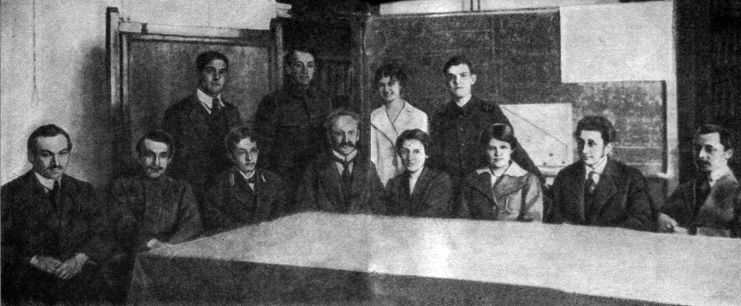
Научный семинар Иоффе. После заседания сфотографировались: Френкель, Семенов, Ющенко, Иоффе, Шмидт, Бобр, Неструх, Добронравов. Капица стоит, рядом с ним Лукирский, Миловидова-Кирпичева и Дорфман, тот самый Яков Григорьевич Дорфман, который был студентом, потом юнкером, отказавшимся защищать Зимний дворец. Это ему в переполненном петроградском трамвае Иоффе говорил, что в физике тоже начинается революция.
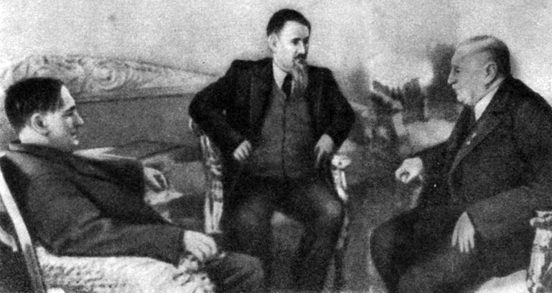
В Академии наук. Петр Леонидович Капица, Игорь Васильевич Курчатов и Абрам Федорович Иоффе
Мне рассказывал об этом семинаре Яков Григорьевич Дорфман. Мы встретились в Москве, на Малой Лубянке, в Институте истории естествознания.
Была весна и сквозняки, мы сидели в узком, заставленном тяжелыми шкафами, прокуренном институтском коридоре. За дверью, обитой рыжей кожей, гремела пишущая машинка, и вполне обычные современные звуки и запахи подчеркивали необычность истории, которую я услышал и записал.
- Конечно, я с удовольствием расскажу вам о том времени. Это моя юность,- торжественно и, может быть, чуть старомодно начал Дорфман. - Мне было тогда восемнадцать. - Он улыбнулся как-то очень виновато, будто он виноват, что ему было восемнадцать.
Маленький, сухонький, в сером профессорском костюмчике навырост, Яков Григорьевич выглядит моложе своих неполных семидесяти, знает об этом и чуть-чуть гордится:
- Я прожил довольно долгую жизнь, но я, не встречал таких семинаров. У Абрама Федоровича был удивительный дар непредвзятости. Он был величайшим демократом, и этот демократизм определял лицо его семинаров. Я был желторотым студентом, а он профессором, другие участники семинара - или преподавателями, солидными доцентами, или, по крайней мере, дипломниками, но я никогда не чувствовал и не мог чувствовать своей желторотости. Ко мне относились как к равному. Я был равноправным участником игры. Помню, Иоффе посоветовал мне прочесть вторую часть четвертого тома Хвольсона. Я прочел, но нельзя сказать, чтобы сразу начал понимать все, о чем говорили на семинарах. Я не все понимал. Я спрашивал. Я не стыдился спросить. Я знал, что если и будут смеяться, то незлобно. И даже Капица не будет ехидничать. Мы все были равны. Никто не стеснялся высказать свое мнение. Я не был студентом среди преподавателей. На меня начинали цыкать только тогда, когда я начинал нести абсолютную ересь.
Самым эрудированным на семинаре считался Френкель. Николай Николаевич Семенов еще учился или только-только кончил университет. Он носил тогда студенческую тужурку. Помнится, он дружил с Капицей. На семинарах они часто сидели рядом.
Капица казался мне удивительно любопытным человеком. Сын генерала, строителя Кронштадтской крепости, он еще студентом устанавливал там электрическую сигнализацию. Это было интересно. Рассказывали, что по заданию отца Петр Леонидович ездил куда-то на Восток - не то в Китай, не то в Монголию. Он был женат. У него были дети.
Некоторое время я работал с Капицей в одной лаборатории. Он не рассказывал мне о своей работе. Я не знал точно, чем он занимается, но трудолюбие его было удивительно. В лаборатории он казался угрюмым и неразговорчивым. У меня все время горели предохранители, и он издевался надо мной необыкновенно изобретательно, хотя, я понимаю, вполне беззлобно. Я был студентом второго курса, а он уже преподавал механику. Затем на несколько лет наши пути разошлись. Третьего июля 1917 года, в день расстрела июльской демонстрации, я шел на медкомиссию. Меня призвали в армию.
Я стал юнкером в юнкерском училище. Первый юнкер - еврей. Можно представить себе, как мне досталось!
Моя военная служба кончилась тем, что я отказался защищать Зимний дворец. Меня арестовали, хотели повесить без суда. Я бежал. У меня был браунинг. Я рассказываю вам все это, чтобы хоть как-то нарисовать то время. Назревали огромные события. И в этих событиях ни один человек, даже самый далекий от политики, не мог быть нейтральным. На несколько лет мне пришлось оставить физику.

Был октябрь семнадцатого.
На заседании институтского совета профессор Радциг сообщил, что в связи с октябрьским переворотом состоялось заседание директоров всех высших учебных заведений Петрограда. Решено Советского правительства не признавать. Ни в какие сношения с "товарищами" не входить.
Академия наук составила воззвание против нового правительства, предложила институтскому совету присоединиться ко всем тем, кто печется о благе и процветании русской науки. Совет благоразумно отказался.
Ожидались новые события. Мирные переговоры с немцами в Брест-Литовске были прерваны. Немцы начали наступление. Готовилась эвакуация важнейших предприятий и учреждений Петрограда, нужно было вступать в какие-то более тесные взаимоотношения с новым правительством, нужно было выработать свою позицию... "Принимая во внимание, что деятельность ученых и учено-учебных учреждений, каким является Политехнический институт, имеет своею целью сохранение и создание ценностей абсолютных, мировое и государственное значение которых не связано с государством тех или других партий, что существование института как учреждения государственного немыслимо вне связи с органами существующей власти, допустимо войти в сношения с Советом Народных Комиссаров при условии действительных гарантий возможности выполнять ту научно-просветительную работу, которая составляет задачу института". Этот довод о создании и сохранении абсолютных ценностей был предложен на заседании бюро младших преподавателей. Он показался профессорскому совету вполне разумным, и на экстренном заседании под председательством того же профессора Радцига было решено вступить в деловые отношения с Советской властью. Тем более случай для таких взаимоотношений представился незамедлительно.
Время было тревожное. Нарком по просвещению Луначарский дал указание прислать в комиссию по разгрузке Петрограда подробную и точную опись ценных приборов, машин, инструментов я прочего учебного имущества. В Политехническом к эвакуации было подготовлено различного оборудования общим весом 30 тысяч пудов, о чем профессор Радциг и сообщил в комиссию по разгрузке. Но наступление немцев было отбито. Эвакуация Петрограда не состоялась, Политехнический институт продолжал выполнять свои обычные научные и учебные функции. Дел было много. Политехнический институт начал проводить реформу, задуманную еще задолго до революции.
В свое время против реформы возражало и царское правительство и Временное правительство, а теперь некому было возражать: в институте начали создавать новые факультеты и кафедры.
Первым родился физико-механический факультет. Была назначена комиссия для разработки учебного плана и программы. Деканом утвердили академика Иоффе, членом президиума - академика Крылова.
Петр Леонидович Капица - преподаватель физики и механики - вошел в комиссию как представитель от студентов.

Аудитории Политехнического не отапливались. Чаще всего профессора читали лекции у себя на дому. По вечерам все занятия вообще отменялись: не было света.
Трамвай до Петрограда не ходил. Профессора копали индивидуальные огороды и с академической точностью составляли графики - кому когда ходить дозором, стеречь картофельные посадки.
Часто вспоминались слова какого-то древнеримского диктатора, кажется Суллы, о том, что кто хоть раз попробует огурцы со своего огорода, тот никогда не захочет быть диктатором.
Жена академика Иоффе завела коз и аккуратный огородик с капустой, с картошкой. Много говорили о дороговизне, о болезнях, о войне, но были и другие разговоры.
23 сентября 1918 года в голодном Петрограде был создан новый научно-исследовательский институт.
Сам факт организации научного института в восемнадцатом году кажется событием фантастическим. Но институт был создан не только формально.
Ученые института должны были заниматься изучением рентгеновских лучей и радия.
Институт состоял из двух отделов: физико-технического, которым руководил Иоффе, и медицинского.
Медикам повезло. Медики получили здание бывшей гомеопатической лечебницы на бывшей Лицейской улице, а тогда уже улице революционера, красного профессора Рентгена.
Для физико-технического отдела здания не нашлось. Скобельцын потеснился, отдал несколько комнат из своего институтского фонда.
Там работали ученики Иоффе, участники его семинаров: Лукирский, Дорфман, Капица, Френкель, Семенов, Добронравов.
Капица работал вместе с Семеновым. На одном из недавних юбилеев лауреат Нобелевской премии Николай Николаевич Семенов, вспоминая те годы, сказал:
- Петр Леонидович Капица мой старый друг. Мы дружим вот уже скоро полвека. В 1921 году художник Кустодиев написал наш двойной портрет, который принадлежит Петру Леонидовичу. В день моего шестидесятилетия Петр Леонидович подарил мне большую фотокопию этого портрета и написал на ней: "Портрет хорошо сохранился, но мы здорово постарели. Однако в душе мы оба так же молоды и глупы, как выглядим на портрете".
В двадцатом году Капица и Семенов, сотрудники физико-технического отдела, разработали метод определения магнитных моментов атомов. Этот же метод годом позже был предложен немецким ученым Отто Штерном и осуществлен им вместе с Вальтером Герлахом в Ростоке.
Опыт состоял в том, что между полюсами электромагнита пропускалась узкая струя, содержащая пары серебра. Струя ударялась в охлажденный экран, пар конденсировался, оставляя на экране размытую серебряную полоску. Согласно представлениям классической физики, в полученном пучке атомы должны были находиться в полном беспорядке с осями вращения, направленными в самые разные стороны. Но при включении электромагнита серебряный след, вместо того чтобы лечь на экране нечеткой полосой, раздваивался самым аккуратным образом. Одна половина летящих атомов по пути слегка притягивалась к северному полюсу, другая - к южному. Оказалось, что по отношению к внешнему магнитному полю все атомы ориентированы: половина атомов вращается в одном направлении, половина - в другом.

Продолжение рассказа профессора Дорфмана
Мне казалось, что я оставил физику навсегда. Я заинтересовался социальными науками. Читал Маркса, Ленина. Как-то в трамвае встретил Иоффе и сказал ему, что оставил физику. Он расстроился. Начал переубеждать меня. Он говорил, что в физике тоже начинается революция. Резерфорд уже ведет бомбардировку ядер. "Вы представляете, что может дать высвобожденная ядерная энергия?" Я не представлял. Но я не сдавался. Я работал в кассе социального страхования. Это занятие казалось мне более важным, ну а когда я перешел на работу в Совет народного хозяйства, думать о физике было некогда. Я думал о мировой революции. Но в двадцать первом году был издан декрет о возвращении студентов на учебу, и я вернулся в Политехнический, уже не на электромеханический, а на только что созданный физико-механический.
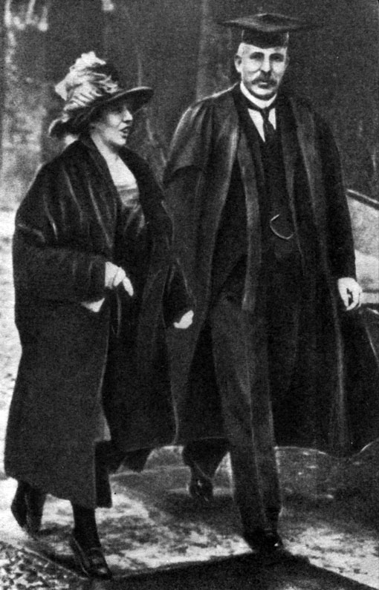
Лорд Резерфорд не был похож на лорда, но традиции соблюдал и в торжественных случаях надевал профессорскую мантию, которая, по общему мнению, была ему очень к лицу
Помню, в Лесном, в кабинете Иоффе, стояла печка-буржуйка, к лепному потолку на проволоке были подвешены трубы. Это была действительно буржуйская роскошь. Среди красного дерева профессорских кабинетов, золотом тесненных переплетов, трубы, подвешенные к потолку, смотрелись достаточно странно. Но ко всему привыкаешь.
Мне давали паек - НУЧ (паек начинающего ученого), целое сокровище - хлеб, рыбу, фасоль,- но это было позже, по-моему, в двадцать втором году, уже после отъезда Иоффе и Капицы за границу. Многие годы из-за войны и революции наши ученые были отрезаны от мировой науки. Но интересно, что работы велись на самом высоком уровне. Достаточно вспомнить опыты Капицы и Семенова по определению спина электрона, то, что сейчас мы называем опытом Штерна и Герлаха. Наших опередили из-за форменной ерунды! В общем-то курьезный случай - полюсные наконечники были изготовлены из немагнитного железа. Пока обнаружили ошибку, пока изготовили... Все это было бы совсем просто в любой лаборатории, только не в Петрограде двадцать первого года, где даже самая простая задачка превращалась в проблему. И тем удивительней, что в такое время создавались научные институты, велись крупные исследования. Жизнь не замирала ни на минуту...
Ученые Петроградского физико-технического делали большую науку. В июле двадцатого Иоффе писал Эренфесту:
"...С Капицей мы наблюдали явление Einstein'a u de Haas'a в пустоте, без всякого поля при размагничивании никеля (при 350°С). Сейчас измеряем скорости молекул по способу Физо в пустоте. Но большинство работ только начинается. Любопытные результаты дают рентгенограммы металлов (α, γ, δ железа, кристаллизации стекла и т. п.) - ведь это новый метод анализа, подобный спектральному. Вообще увлечение у нас большое..."
Но одной увлеченности недостаточно. Голыми руками науку делать нельзя, даже если экспериментатор, как говорил Франклин, умеет пилить буравчиком и сверлить пилой. Нужны были новые приборы и литература.
Для ученого страшно не знать, чем занимаются коллеги за рубежом. Ученый должен чувствовать уровень своей работы, хотя бы затем, чтобы не повторять пройденное. Петроградские физики отправили в Москву в Наркомпрос докладную записку "О необходимости заграничных командировок для ученых с научными целями". В этой записке читаем:
"...Наука по своему существу явление интернациональное. Она представляет результат коллективного опыта всего человечества и для своего непрерывного развития требует непрерывного взаимодействия людей, в частности ученых специалистов всех стран. Это взаимодействие необходимо для того, чтобы каждая страна могла сразу же воспользоваться научными открытиями других стран. Изолированность научной работы какой-либо страны обрекает ее на научную отсталость и научный застой".
Поехать в заграничную командировку было совсем не просто. У Наркомпроса не было валютного фонда. Замнаркома внешней торговли Лежаву, ведавшего валютой, рвали на части. Всем нужны были франки, доллары, фунты. Лежава говорил: "Денег нет! Ни копейки!" - и сверкал глазами. Луначарский пошел к Ленину.
Ленин дал распоряжение командировать ученых для восстановления научных связей и закупки необходимого оборудования. Ленину не нужно было объяснять, что наука не может развиваться без интернациональных связей. Он понимал, что в отрыве от международного опыта, без обмена информацией наука новорожденного Советского государства заведомо будет отставать. Всякая аналогия с Фениксом, рождающимся из пепла, не очень подходит для науки. Ни наука, ни искусство не могут возникнуть вдруг. Тут ничего не поделаешь - нужна основа, школа, традиции. Иоффе просил командировать вместе с ним доцента Политехнического института, сотрудника петроградского Физтеха Петра Леонидовича Капицу. Академия наук просила командировать академика Крылова. Нужно было доставать визы на всех троих.
В середине января морозным утром двадцать первого года Иоффе приехал в Москву получать заграничные паспорта для себя и своих спутников. С паспортами получилось более или менее легко, сложней было с визами. Добропорядочная Европа боялась впустить большевистскую инфекцию. 12 февраля Иоффе один выехал за границу, послал в Петроград письмо: "Для Капицы удалось добиться от Литвинова разрешения приехать в Ревель, здесь либо он сам, либо же я из Берлина добуду ему разрешение на дальнейший проезд. Капице нужно поехать в Москву, и, сославшись на телеграмму от Литвинова, он должен добыть аккредитив для Рентгеновского - 50 тысяч, для Политехнического - 100 тысяч и для Академии - 200 тысяч".
Все так и было. В начале весны Капица приехал в Москву, сослался на телеграмму от Литвинова, получил паспорт, аккредитивы для Рентгеновского, для Политехнического, для Академии и поехал в Ревель. В Ревеле пришлось ждать, визы не было.
В Германию Капицу не пустили и в Голландию не пускали, хотя было приглашение Камерлинга-Оннеса и Лоренца. Капица сидел в Ревеле.
Прошла одна неделя, вторая. Кончился апрель, кончился май. Наконец разрешили въезд в Англию.

Глава третья, про то, как нужно выбирать "хозяина в науке"
После голодного, промерзшего Петрограда Англия ошеломила устроенностью и достатком. Все было удивительным. Сытые дети, не боявшиеся взрослых, дорогие магазины, лавки с колониальными товарами, оживленное движение на улицах. Капица писал домой, что движение здесь больше, чем в Питере до войны.
Через две недели в Лондон приехал Иоффе.
У Капицы был новый фотоаппарат и новое увлечение - фотография.
Контора по закупке оборудования помещалась в четырех комнатах в центре Лондона. Уже через несколько дней все эти комнаты были заставлены ящиками с книгами и рекламными проспектами самых разных фирм.
В Англии покупки делались с большой осторожностью. Иоффе говорил, что нужно беречь каждую копейку, и самым аккуратным образом заносил в записную книжку все валютные операции, иногда вздыхал: "А из меня мог бы получиться неплохой финансист".
Капица жаловался, что Иоффе никогда не был таким злым, как в Лондоне. Приборы стоили дорого. Особенно гальванометры и рентгеновские трубки.
Нужно было просматривать множество каталогов, заказывать литературу, опробывать приборы. Иоффе писал жене: "В Лондоне я пытался свалить как можно больше работы на Капицу, против чего он и не протестует, но все же и мне приходится мотаться изрядно".
Советская власть существовала еще только три года. Буржуазная пропаганда изображала ее не иначе как разрушителя культуры, науки, нравственности. И вдруг ученые из России. Оказывается, в России создаются новые научные институты, намечаются большие исследовательские работы. Это было неожиданно. В этом усматривалась большая романтика революции.
Английские ученые отнеслись к русским с интересом. Иоффе они знали и раньше, а молодой физик, его ученик, мало чем отличался от своих английских сверстников. Глядя на него, никто бы не догадался, что в далеком голодном Петрограде в один год он потерял отца, жену и двух детей. Нужно было быть очень сильным человеком, чтоб пережить столько горя, не покончить с жизнью и продолжать работать.
Ему было двадцать семь лет. Он хотел поступить в Кавендишскую лабораторию, чтобы учиться у Резерфорда, а может быть, еще и потому, что возвращаться домой было слишком тяжело.
После осмотра Кавендишской лаборатории за чаем Иоффе с Резерфордом договорились, что Капица останется в Кембридже.
Ровно через сорок лет, в 1961 году, когда в Москве, в Институте физических проблем, встречали Нильса Бора, Капица сказал:
- Хочу обратить внимание наших молодых физиков, что надо выбирать себе "хозяина" в науке. Нильса Бора привели к Резерфорду те же импульсы, что затем привели и меня. В Резерфорде было что-то непреодолимо привлекательное, как в Шаляпине. Кто хоть раз слышал Шаляпина, тот стремился вновь и вновь услышать его; всякий, кому посчастливилось говорить с Резерфордом, искал новых встреч с ним.
В Кембридже Капицу встретили вполне прохладно. Его никто не знал. "Чем вы будете платить за учебу?" - поинтересовался Резерфорд. "Мне платят жалованье",- сказал Капица.
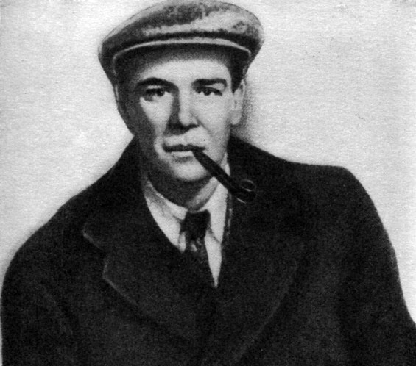
Таким запомнили Капицу в Кембридже. Эта фотография из собрания сочинений академика Капицы, изданного в Англии к его семидесятилетию
Он руководил закупкой промышленного оборудования в Англии и мог платить за учебу. Первым его экзаменатором в Кембридже был Джеймс Чедвик. Потом они сделались большими друзьями. Капица был шафером на свадьбе Чедвика. Но это было позже, а в двадцать первом году Капица был чужим в старинном Кембридже.
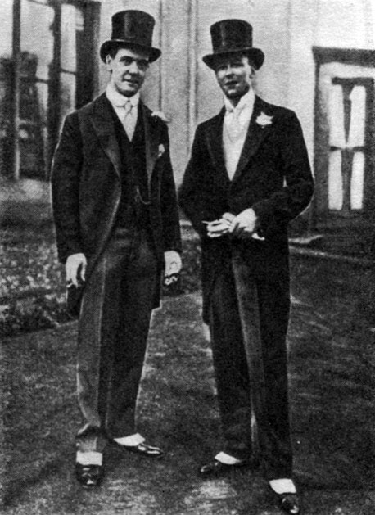
Капица был шафером на свадьбе Чедвика. Как и положено шаферу, он с белым цветком в петлице
Впервые на него обратили внимание, когда он поставил необычный рекорд: сдал физический практикум за две недели вместо двух лет. Такое трудолюбие и целеустремленность не могли остаться незамеченными. За Капицей стал наблюдать сам Резерфорд.
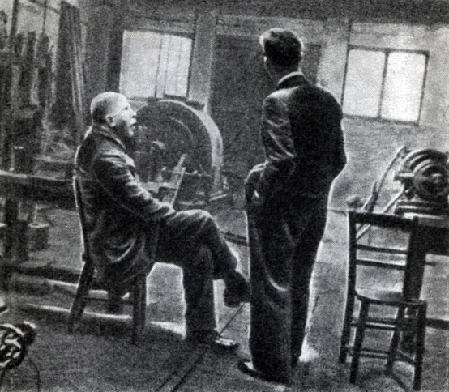
Резерфорд в лаборатории Капицы. Говорили, что за магнитными делами своего ученика он наблюдает с особым вниманием

Меньше всего лорд Резерфорд был похож на лорда. Основоположник современного учения о радиоактивности и строении атома любил решительных людей, ценил остроумие, хохотал до неприличия громко и к тому же никогда не стеснялся в выражениях.
Чедвик советовал Капице, ну хотя бы до тех пор пока он не освоит всех тонкостей английского языка, не повторять при дамах выражений Резерфорда.
Никогда раньше молодому Капице не приходилось встречать такого обыкновенного великого человека. Рядом с петроградскими академиками, статскими генералами от науки, заслуги которых отмечались табелем о рангах, это было неожиданно.
Вся искусственность русских академических взаимоотношений, не свойственная русскому характеру, выписанная из Германии вместе с первыми учеными немцами, на русской самодержавной почве цвела махровым цветом. Борьбу начал еще Михайло Ломоносов, но и двести лет спустя было сколько хочешь любителей нести свой чин, как выданное раз и навсегда свидетельство своей непогрешимости и особой персональной ценности. Полковник всегда был умней подполковника, а профессор наверняка талантливей доцента. Всякое начальство так или иначе блюло свой чин и предпочитало не забываться при младших по званию.
Молодому русскому ученому Резерфорд мог показаться человеком эксцентричным. Резерфорд не хотел быть солидным и поучать, он мог позволить себе не думать над каждым словом и сказать что-то не так. Резерфорд не старался выглядеть лучше или хуже, чем он есть на самом деле. Ему это было ни к чему.
Резерфорд имел право быть самим собой. Непосредственность была основным правилом его жизни, его "модусом вивенди".
Вспыльчивый, резкий, Резерфорд не умел сердиться подолгу и легко прощал. Если ему что-то нравилось, он сразу говорил об этом. Если не нравилось - тем более не мог молчать.
Капица был любимцем Резерфорда. Учитель и ученик оказались родственными душами. Резерфорд не мог не заметить талантливого коллегу, не мог не заметить в другом человеке черты своего характера. Та же резкость в суждениях, щедрость до лихости во всем: ставил ли Капица эксперимент или проносился на своем мотоцикле со скоростью шестьдесят верст по средневековым улицам Кембриджа. Резерфорду нравилось, что его ученик грубиян и спорщик. Резерфорд сам был грубияном и заядлым спорщиком. Резерфорду нравилось развивать самые невероятные фантазии.
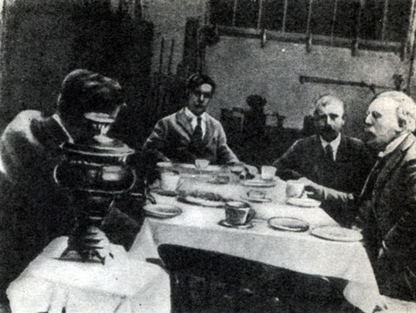
Иногда в лаборатории Капицы устраивались чаи, по русскому обычаю - с самоваром. За чаем Резерфорд мог беседовать на самые неожиданные темы. Например, о том, что случилось бы, если б Тунгусский метеорит упал не в сибирской тайге, а в лондонском Сити. Как бы это повлияло на финансовую мощь королевства?
Однажды он начал выяснять вдруг, что могло бы произойти, если бы тунгусский метеорит упал не в Сибирской тайге, а в Лондонском Сити. Как это повлияло бы на финансовую мощь королевства? И под какой шапкой поместили бы это известие в "Ивнинт Стандарт"? И вообще, что и как говорили бы в правительстве. В палате лордов. В палате общин.
Среди кембриджских студентов очень ценилось такое фантазерство. Однажды Капицу пригласили на заседание студенческого клуба "Сорока на пне".
Этот клуб имел двухсотлетнюю историю, гордился своими традициями и до святости точно выполнял их.
Прежде всего на стол поставили каменную сороку на пне. (По преданию ей двести лет.) Затем начался диспут "на самую несерьезную тему". Основной тезис - "для студента гораздо важней хорошо есть, чем хорошо учиться". Капица выступал "за", молодой доктор истории - "против".
Члены клуба следили за правильностью логических построений и плакали со смеху. Через сорок минут историк сдался. Объявили результат - 17:7 в пользу Капицы. Вечером согласно традиции был дан банкет, на котором новый член клуба, во фраке, в белом галстуке, сидел на самом почетном месте и принимал поздравления ветеранов.

В Кембридже Капица увлекся идеей создания сверхсильных магнитных полей. Теперь говорят, что он ставил целью получить магнитное поле такой мощности, чтобы можно было изучать изменение движения электронов в атомах, в молекулах, в кристаллах. Но на самом деле все выглядело не совсем так. Капица занялся исследованием α-частиц. Он писал: "Мы главным образом интересуемся атомными явлениями".
Капица измерял импульс α-частицы. Это была его первая задача. Надо было исказить движение частицы так, чтобы определить основные ее параметры, и единственно эффективным средством могло быть магнитное поле огромной мощности. Нужно было строить гигантский магнит.
Много лет спустя создатель дубненского синхрофазотрона академик Векслер скажет, что размеры прибора всегда обратно пропорциональны таланту конструктора. И эта шутка будет признана удивительно точной. В двадцатые годы, еще до синхрофазотрона, был известен печальный опыт постройки гигантского магнита. К сожалению, его мощность совсем не соответствовала размерам.
В то время наивысшими магнитными способностями отличался сплав феррокобальт. Но максимальное значение магнитного поля, которое можно было создать при помощи феррокобальта, не достигало и десятой части той величины, которая требовалась Капице, чтобы влиять на движение α-частицы.
Нужно было попробовать построить катушку, обмотка которой выдержала бы 40 тысяч киловатт, тогда созданное внутри катушки магнитное поле вполне устроило бы Капицу. Но из какого материала делать обмотку, если самые предварительные подсчеты показывали, что за одну секунду обмотка нагреется на 10 тысяч градусов.
Тем не менее безвыходных положений нет. Если время действия магнитного поля уменьшить в сто раз и свести до 0,01 секунды, то катушка нагреется только на 100 градусов. Это уже подходяще. Конечно, рост кристаллов в быстродействующих полях изучать невозможно, но Капица интересовался атомными явлениями, а по атомным масштабам 1/100 секунды - почти вечность.
В мире элементарных частиц время определяется куда более мелкими дозами. Известно, например, что "странные" частицы жибут десятимиллиардные доли секунды. Вращаясь вокруг ядра, как вокруг солнца (каждый оборот - год), такая частица-планета за десятимиллиардные доли секунды проживает миллиарды лет в своих микромасштабах. Правда, когда Капица создавал свои магнитные поля, "странные" частицы не были известны, но физики уже умели ценить время.
Для создания импульсных магнитных полей нужно было иметь большие электрические мощности или создать такую установку, которая могла бы постепенно аккумулировать энергию, а затем отдавать ее в течение сотых долей секунды.
Капица сконструировал и построил специальную аккумуляторную батарею. После первых экспериментов он решил вместо аккумуляторов использовать генератор переменного тока с тяжелым массивным ротором. Если такому ротору дать большие обороты, при коротком замыкании его кинетическая энергия превращается в электричество.
Плотность тока, достигавшая сотен тысяч ампер на квадратный сантиметр, создавала в катушке такие силы, что работать в лаборатории было совсем не безопасно. Капица писал Резерфорду, уехавшему на каникулы в Каир:
"...Хочу рассказать, что мы уже имеем машину короткого замыкания и катушку и что мы ухитрились получить поля более 270 000 гаусс в цилиндрическом объеме диаметром 1 сантиметр и высотой 4,5 сантиметра. Мы не смогли продвинуться дальше, так как катушка не выдерживала и разрушалась со страшным грохотом, что, несомненно, здорово позабавило бы вас, если бы вы могли это слышать. Мощность в цепи составляла 13,5 тысячи киловатт, что приблизительно равнялось общей мощности трех кембриджских городских электростанций, взятых вместе. Случай этот оказался наиболее интересным из всех экспериментов... Теперь мы знаем, как выглядит дуга в 13 000 ампер".
Осколки катушек разлетелись по всей лаборатории, оставляя вмятины в стенах. Всего взорвалось не то 4, не то 5 катушек. Точных данных нет. Известно только, что после последнего взрыва решено было самым серьезным образом изучить силы, возникающие в катушках. За это дело взялся доктор Коккрофт.
Катушки начали строить из специального сплава кадмия с медью. Этот сплав обладал прочностью, большей, чем медь. Взрывы прекратились. Но Капица говорил: "Дальнейший прогресс в увеличении силы поля может быть достигнут весьма осторожно и постепенно".
В то время когда шла работа с приборами, построенными из подручных средств без значительных денежных затрат, лаборатория Капицы напоминала мощное промышленное предприятие. Норберт Винер в книге "Я - математик" пишет: "...в Кембридже была все же одна дорогостоящая лаборатория, оборудованная по последнему слову техники. Я имею в виду лабораторию русского физика Капицы, создавшего специальные мощные генераторы, которые замыкались накоротко, создавая токи огромной силы, пропускавшиеся по массивным проводам; провода шипели и трещали, как рассерженные змеи, а в окружающем пространстве возникало магнитное поле колоссальной силы... Капица был пионером в создании лабораторий-заводов с мощным оборудованием... Сейчас, в связи с созданием атомной бомбы и развитием исследований по физике атомного ядра, такие лаборатории стали совершенно обычными".

В 1923 году Капица защитил в Кембридже докторскую диссертацию. Тема диссертации - "Прохождение α-лучей через материальную среду и методы получения сильных магнитных полей". Ему была присвоена степень доктора философии Кембриджского университета. В тот же год он получил премию Максвелла, одну из высших научных наград, а через пять лет был избран в Королевское общество - Английскую Академию наук. Первый иностранец за 200 лет!
С помощью своего метода Капица получал магнитные поля невиданной мощности. Возможности метода оказались гораздо шире, чем предполагалось вначале.
С ядерных проблем Капица перешел к изучению свойств твердого тела, в частности металлов.
В результате проведенных исследований, он установил, что у большинства металлов сопротивление возрастает линейно с магнитным полем. Это явление позднее было названо "Линейным законом Капицы". Капица любит повторять, что экспериментатор обязан ставить такие эксперименты, которые бесят теоретиков. Открытый им "Линейный закон" бесил теоретиков тридцать лет и вплоть до 1957 года не имел четкого теоретического объяснения.
Работами Капицы заинтересовались многие ученые. Ему настойчиво советовали провести опыты по исследованию влияния сильного магнитного поля на скорость света. Этот вопрос очень интересовал Эйнштейна. Эйнштейн, создатель теории, в которой скорость света основная постоянная, настаивал на проведении этих опытов.
В своем знаменитом выступлении по планированию науки на симпозиуме в Праге Капица вспомнил, что Эйнштейн сказал ему: "Я не верю, что бог создал вселенную такой, что в ней скорость света ни от чего не зависит". Очевидно, следовало проверить бога.
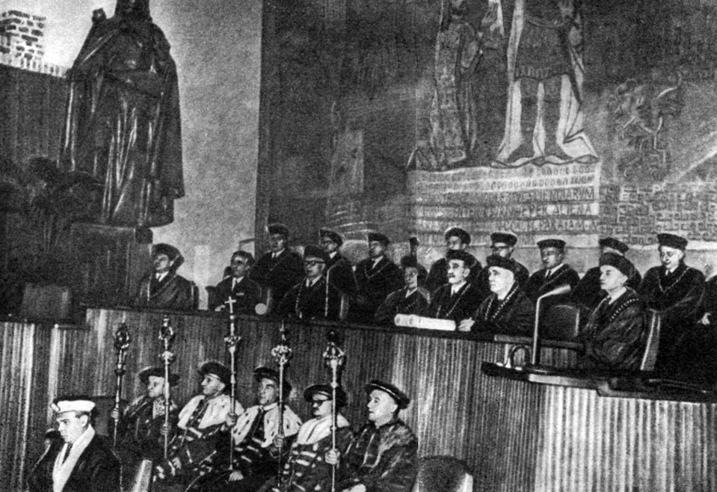
В 1965 году Капица и Семенов стали почетными докторами Университета Карла в Праге
По мнению широкой научной общественности, Капица находился накануне величайшего открытия. Но он почему-то не спешил. От отказался проводить этот эксперимент. Причина отказа была сформулирована так:
- Как вы помните, закон сохранения вещества был экспериментально открыт Ломоносовым в 1756 году и несколько позже Лавуазье. В начале нашего века Ландольт проверил его с большей точностью. Он также поместил вещество в запаянных сосудах, и точно взвесил его до и после реакции, и показал, что вес остался неизменным с точностью не меньше чем до десятого знака. Если взять энергию, которая высвобождается при химической реакции, и, согласно уравнению из теории относительности, выведенной Эйнштейном, рассчитать изменение в весе вещества, то окажется, что если бы Ландольт провел свой опыт с точностью на два-три порядка большей, то он смог бы заметить изменение веса в прореагировавшем веществе. Таким образом, мы знаем теперь, что Ландольт очень близко подошел к открытию одного из самых фундаментальных законов природы. Но предположим, что Ландольт затратил бы еще больше сил на этот опыт, проработал бы еще лет пять и поднял бы точность на два-три порядка, и заметил бы это изменение в весе, то большинство ученых ему все же не поверили бы. Известно, что один опыт, сделанный с предельной точностью, всегда неубедителен, и чтобы проверить его, надо, чтобы нашелся еще один экспериментатор, готовый затратить на него тоже лет десять усиленной работы. Жизнь подсказывает, что пока решение задачи известными методами лежит на пределе точности эксперимента, убедительными они могут быть, лишь когда сама природа подскажет новый метод решения. В данном случае было так: закон Эйнштейна был довольно просто проверен Астоном, когда он изобрел и разработал новый, точный метод определения массы радиоактивных изотопов по отклонению ионного пучка. Поэтому мы должны ждать и в описанном мною случае, когда сама природа предоставит нам новые методические возможности изучать влияние магнитного поля на скорость света, и, вероятно, тогда появится простой и убедительный эксперимент для изучения этого явления. Вот почему я отказывался от проведения этих сложных опытов.
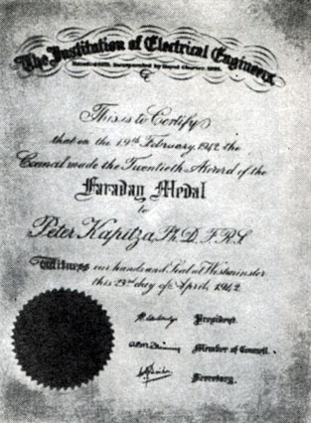
В апреле 1942 года Капица был награжден Фарадеевской медалью

В 1933 году Капица был уже известным ученым. О нем писалось в энциклопедиях, на его работы ссылались, а знаменитый "Ху из ху" за 1933 год на странице 1766 сообщал:
"Капица Петр, член Королевского общества с 29 г., профессор, директор Мондовской лаборатории Королевского общества, родился в Кронштадте в России 1894 года 26 июля ст. ст., сын покойного генерала Леонида Капицы и Ольги дочери генерала Стебницкого. Женат в первый раз на Надежде дочери Кирилла Черносвитова, второй раз - на Анне дочери профессора Крылова А. Н. Имеет двух сыновей, образование: средняя школа в Кронштадте, Петроградский Политехнический институт. Лектор Петроградского Политехнического института 19-21 г. Стипендиант Максвелловской стипендии в Кембридже с 23 - 26 г. Член Тринитиколледжа с 25 г., членкор. АН СССР с 29 г. Помощник директора по магнитным исследованиям в Кавендишской лаборатории с 24-32 г. Публикации: различные статьи по физике, в основном по магнетизму в научных журналах. Отдых: шахматы. Адрес: Кембридж Хантингтон Роуд 173 - Мондовская лаборатория, тел. 1655 - служебный, 2045 - домашний".
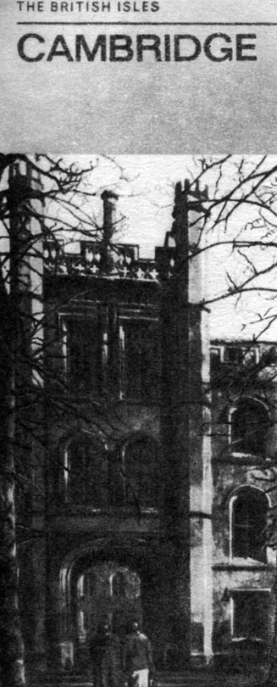
Кембридж - научная гордость Британии
В распоряжении Капицы была самая оснащенная лаборатория Кембриджа, построенная специально для его исполинских высоковольтных бэби. Та самая лаборатория, на торжевственном открытии которой, состоявшемся в феврале 1933 года член Королевского общества Петр Капица осуществил свою самую знаменитую или, как он сказал однажды,- самую смелую шутку, хотя многие с ним не согласны, считая, что был в его жизни и более смелый юмор.
Было так. Многочисленные гости столпились у дверей новой Мондовской лаборатории. Взгляду гостей предстал геральдический крокодил на фасаде.
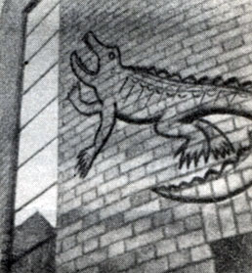
Вот он, крокодил науки, ставший легендой
Капицу спросили: "Что это значит?" Он ответил: "Это крокодил науки. Крокодил не может поворачивать головы. Подобно науке, он должен беспрерывно двигаться вперед с широко распахнутой всепожирающей пастью".
Скрытый смысл этих слов заключался в том, что у Резерфорда было прозвище - крокодил. Это знали все.
Говорят, многие были шокированы, но когда, войдя в здание лаборатории, увидели барельеф Резерфорда, выполненный в той же манере, тем же скульптором Гиллом, автором геральдического крокодила, изумлению публики не было предела.
Резерфорд проворчат: "Все-таки Капица думает, что я не крокодил, а осел. Неужели он не догадывается, что я знаю, как он меня называет".
Резерфорд не обиделся, зато кембриджская общественность мгновенно разделилась на два непримиримых лагеря - на консерваторов и радикалов. Консерваторы решили, что это высшая степень обиды, которую может нанести один человек другому, а радикалы - высшая степень обиды, которую один человек может простить другому.
Сейчас этот каменный крокодил считается исторической и художественной достопримечательностью Кембриджа. Гиды показывают его туристам. Он стал темой сувениров. Студенты местной художественной школы обязательно должны сделать рисунок крокодила: это входит в учебную программу. Капице до сих пор приходят письма из Кембриджа. Его просят вспомнить какие-нибудь не известные еще подробности этой истории. Крокодил стал легендой.

Говорят, внешне Капица совсем не отличался от типичных английских профессоров, он тоже казался настоящим "кембриджменом". Бродил по берегам Кема, смешной речушки с зелеными берегами, сидел на перилах старинных мостиков, курил трубку.
Весной Кем даже по вечерам пестрел купальщиками, спортивными лодками. Мальчишки плавали на плотах, отталкиваясь шестами от дна. Восьмерки, байдарки, тонкие, быстрые, проносились по реке. Гребцы, здоровенные ребята в трусах и фуфайках, готовились к знаменитым Кембриджским гонкам - к майской неделе, к "мэйвику".
Праздник начинался сразу после окончания занятий.
В Кембридж съезжались родители, родственники, бывшие студенты, питомцы Кембриджа. Все высыпали на берег. Физики, математики, богословы, химики подбадривали гребцов своих колледжей, носились по берегу на велосипедах. В Кембридже был культ спорта. Весной и летом все ходили по берегу в спортивных куртках. Такой костюм, судя по всему, очень нравился Капице, он и сейчас - сколько лет прошло - надевает пиджак только в самых исключительных случаях.
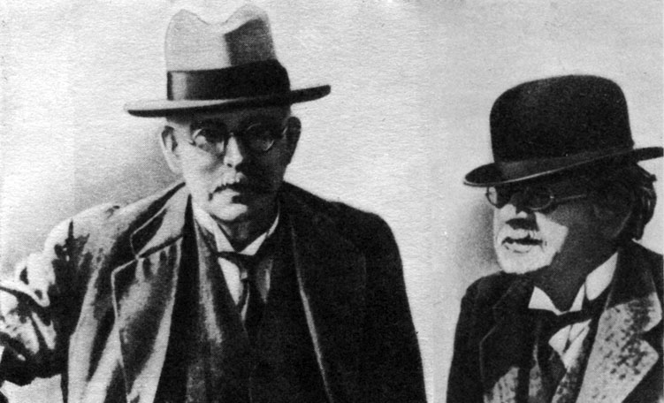
В Кембридже был культ спорта. Резерфорд и Дж. Дж. Томсон наблюдают за спортивными состязаниями во время 'мэйвика'

Кроме академических способностей и спортивной увлеченности, в Кембридже ценились люди, умеющие ко многому относиться с юмором.
В Кембридже были свои, овеянные традицией, порядки.
К десяти часам город затихал. Студенты в это время должны были находиться в общежитиях, а если у кого вдруг появлялось срочное дело, можно было выходить на улицу только в форменной темной накидке. Ровно в десять появлялся "университетский патруль" - проректор с двумя преподавателями. Их называли "бульдогами".
Бульдоги несли толстую книгу, окованную медью, в нее по крайней мере лет двести записывали всех нарушителей внутреннего распорядка. Особенно следили за нравственностью. И горе желторотому юнцу, если бульдоги заставали его вдвоем со слишком смелой дамой.
Петр Леонидович рассказал такую историю, характерную для Кембриджа. Бульдоги заметили на улице студента, он был не один.
- Джентльмен, кто с вами?
- Моя сестра...
- А известно ли вам, что ваша сестра последняя девка в городе?
- О, да... И это очень огорчает мою бедную матушку.
Ответ был вполне достоин настоящего кембриджмена, остряка, презирающего опасность и готового постоять за себя.

Получив такое мощное оружие, как импульсные магнитные поля, поставив материю в необыкновенные условия, или, выражаясь фигурально, застав природу врасплох, Капица мог изучать самые фундаментальные свойства, и он занялся новой тогда областью - физикой твердого тела. Начал с металлов, открыл свой "линейный закон". Для четких исследований Капица должен был проводить свои работы при низких температурах. Дело в том, что металлы, как и все другие твердые тела, как вся материя вообще, обладают не только обычными свойствами, объясняемыми классическими законами. Есть и другие свойства, которые в отличие от обычных, не подчиняются здравому смыслу классических законов. Это уже квантовые свойства. Свойства в масштабах отдельных атомов и молекул.
В обычных условиях при обычных температурах атомы и молекулы находятся в непрерывном тепловом движении, и это хаотическое тепловое движение маскирует квантовые свойства. Они есть и их нет. В обычных условиях они незаметны. Совсем так же, как в огромной возбужденной толпе не различишь голоса каждого отдельного человека.

Если охладить вещество до очень низких температур, то можно наблюдать квантовые свойства. Капица начал заниматься методами получения низких температур. Построил установку для ожижения водорода.
Он предполагал снимать тепловой фон жидким водородом, кислородом, гелием, самыми холодными газами. Они сжижаются при температурах, близких к абсолютному нулю. Но он не успел развернуть работы в новой Мондовской лаборатории.
В 1934 году Капица уехал на Родину. Советское правительство решило купить оборудование Мондовской лаборатории и предложило Кембриджскому университету 30 тысяч фунтов стерлингов.
Эта значительная сумма, может быть, и компенсировала финансовые затраты по созданию Мондовской лаборатории, но, кроме денег, в нее было вложено слишком много усилий, не поддающихся финансовому учету. Достаточно сказать, что Мондовская лаборатория была самой современной лабораторией Кембриджа, а Резерфорд дрожал над своими приборами и, по единодушному мнению кавендишских лаборантов, мог ругаться из-за них действительно как фермер. И все-таки, узнав, что Капица остался в Москве, Резерфорд сказал: "Эти машины не могут работать без Капицы. А Капица не может - без них", - и убедил университетское начальство демонтировать лабораторию и продать ее Советской Академии наук.

В Кембридже тяжело переживали отсутствие Капицы. Роберт Юнг в "Ярче тысячи солнц" пишет:
"Уход Капицы не только очень глубоко повлиял на Резерфорда. Он оказал разрушительное влияние на лабораторию Кавендиша в целом, и в течение немногих последующих лет ее блестящий коллектив стал распадаться. Первым ушел Блэкет, затем Чедвик и, наконец, Олифант. Они заняли важные должности в других университетах".
Но все так же регулярно раз в неделю продолжались заседания "Клуба Капицы".
Накануне появлялось напечатанное типографским способом объявление:
Клуб Капицы
Заседание состоится в апартаментах доктора Коккрофта в колледже Сент-Джонс
Ниже от руки вписывали тему доклада и день, когда этот доклад "имеет место быть".
Клуб Капицы состоял из молодых ученых. Это был самый интернациональный клуб физиков. Вряд ли где-нибудь существовало в то время нечто подобное. Основатель клуба Петр Капица - русский; специалист по новейшей электрической аппаратуре Джон Коккрофт - англичанин; Ганс Бете - немец; Маркус Олифант - австралиец; Шимицу - японец; друг Капицы Джеймс Чедвик, ученый, открывший в 1932 году нейтрон, - англичанин... На заседаниях Клуба бывали Эйнштейн, Бор, Гейзенберг, Эренфест, Ландау. Вспоминают, что Капица не выслушал равнодушно ни одного доклада. На каждом заседании он размахивал зажатой в кулаке трубкой, удивлялся: "А почему так?"
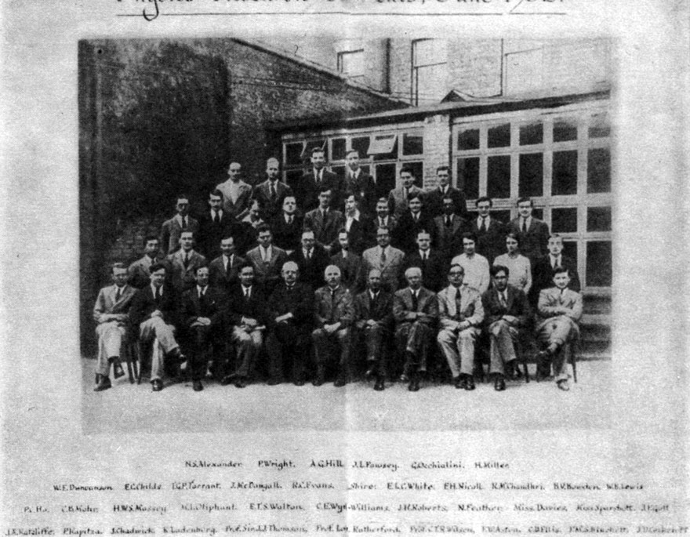
Июнь 1932 года. В первом ряду кембриджских физиков: Блэкет, Астон, Вильсон, Резерфорд, Томсон, Чедвик, Капица...
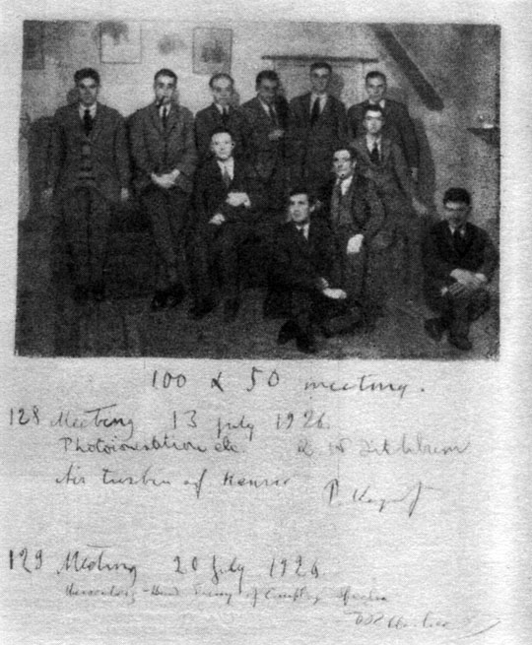
Страницы из дневника 'Клуба Капицы'
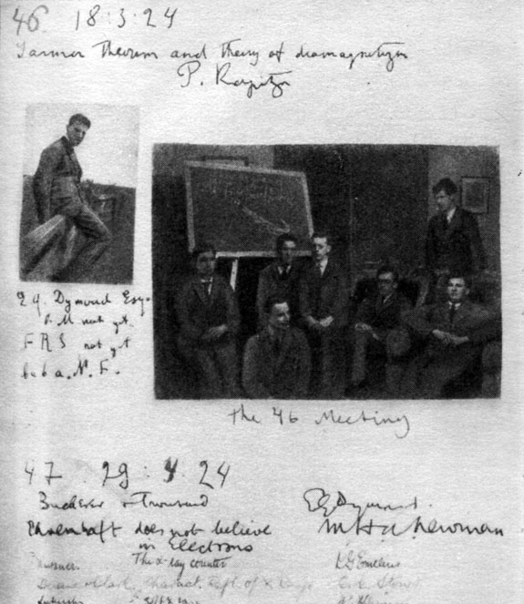
Страницы из дневника 'Клуба Капицы'
Он хотел понимать все в мельчайших деталях и никогда не стеснялся спрашивать.
Забегая далеко вперед, хочется сказать, что руководитель научного семинара Института физических проблем Академии наук СССР, директор института академик Петр Леонидович Капица, если ему что-то неясно, совсем как в молодости не стесняется спросить, иногда перебивает докладчика на полуслове. Это не обидно: он не обращает внимания, кто докладывает - академик или лаборант. Он вскакивает с места, просит объяснить.
Сохранились протоколы заседаний "Клуба Капицы". Короткие записи: темы докладов, автографы присутствующих, возражения или, наоборот, восторги, шутливые замечания. Рядом с формулой вдруг карикатура, вырезанная не то из газеты, не то из журнала, фотографии членов клуба. После очередного заседания в "апартаментах доктора Коккрофта" перед объективом позируют молодые люди, веселые и серьезные, одни одеты подчеркнуто небрежно, другие - подчеркнуто элегантно. Спортивные куртки, светлые пиджачки. Смотришь, и как-то не верится, что именно эти парни через несколько лет станут академиками, членами Королевского общества, получат высшие научные награды... Резерфорд говорил: "Они не дают мне состариться, они заставляют меня оставаться молодым".
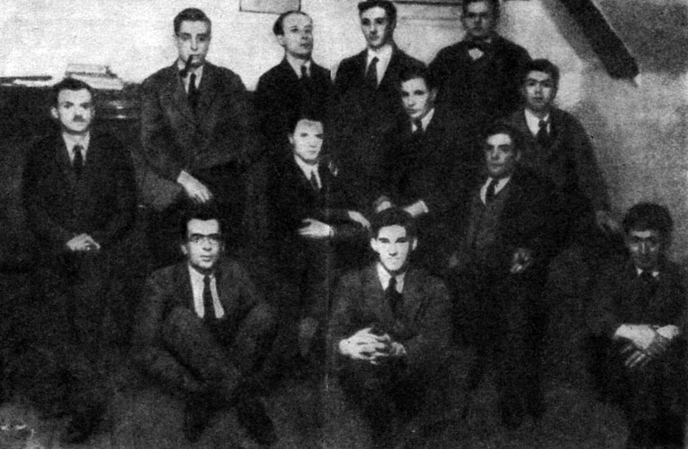
Вот они, участники заседаний в апартаментах доктора Коккрофта. Через несколько лет эти молодые ученые получат высшие научные награды, станут лордами, лауреатами, академиками...
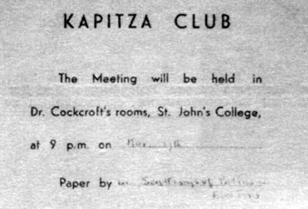
Клуб Капицы
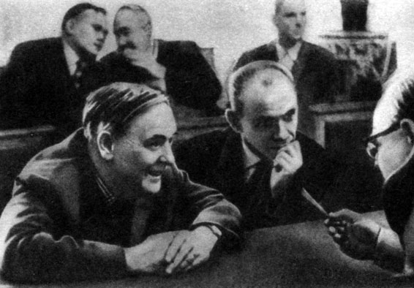
Научные проблемы обсуждаются и в перерывах между докладами

Глава четвертая, о том, почему чужими руками хорошей работы не сделаешь
Постановлением правительства в декабре 1934 года Петр Леонидович Капица был назначен директором Института физических проблем Академии наук СССР.
Института еще не было. Ни стен, ни оборудования. Не было даже подходящего места для строительства, но уже утвержденное, необычно торжественное название института подчеркивало, что в его лабораториях будут заниматься большой наукой.
Капица жил в гостинице "Метрополь" в номере с окнами на площадь. Целыми днями под окнами гремел трамвай и грустные лошади московских лихачей скучно жевали овес.
"Дела идут медленно и плохо, - писал Капица. - Пока у меня не опускаются руки. Я хочу сделать все, чтобы восстановить здесь свою работу".
В начале января после долгих мытарств наконец было найдено место для строительства. Пригород, Нескучный сад, правый берег Москвы-реки, пешком десять минут от Калужской заставы. Здесь не было поблизости ни улиц с интенсивным движением, ни крупных предприятий, так что не нужно было ломать голову над тем, как защищать приборы от уличных сотрясений, индуктивных токов и тому подобных помех. Там, где сейчас стоят здания института, было несколько деревянных домиков - не то деревушка, не то дачный поселок; на березах - скворечники, вдоль заборов гремели цепями цепные замоскворецкие псы. Место вполне устраивало Капицу.
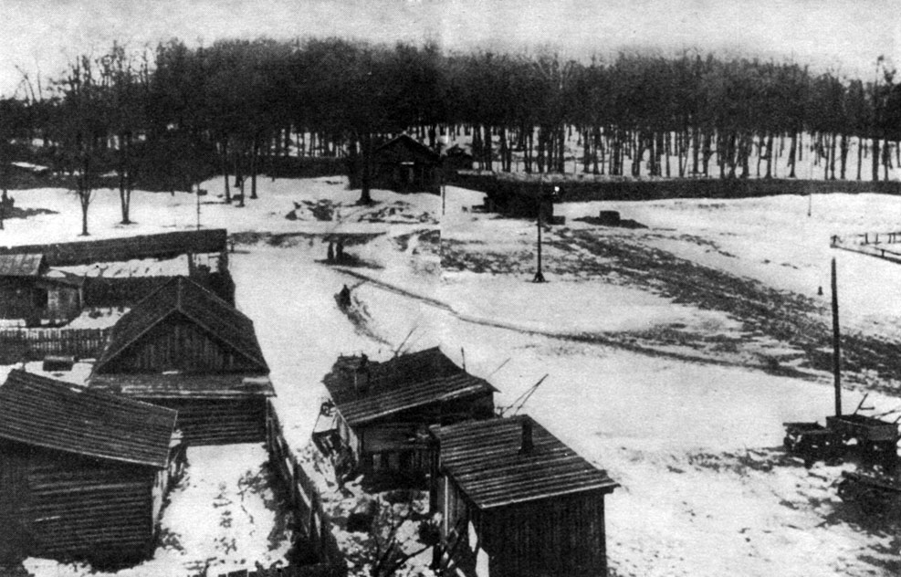
Наконец было найдено идеальное место; чистый воздух, река, рядом в лесу можно было собирать грибы
Он позвонил будущему своему заместителю - Ольге Алексеевне Стецкой, сказал: "Найдено".
- Ой, что вы, - сказала Ольга Алексеевна. - Это ж так далеко!
- Зато свежий воздух и река. Лес рядом, будем грибы собирать. Поедемте, я вам покажу.
На черном "бьюике" по булыжной Большой Калужской они поехали смотреть "идеальное место". Ольга Алексеевна помнит: были сугробы, трамваи, от водопроводных колонок стекали поперек дороги ледяные языки, над лесом стояло тусклое солнце. "Изолированное положение института, - говорил Капица, - сохранится, по-видимому, навсегда".
В январе тридцать пятого трудно было предвидеть, что через двадцать лет начнется строительство Юго-Запада: со всех сторон здание физпроблем обступят многоэтажные дома, появится шумный сосед - Дом обуви - крупнейший специализированный магазин столицы, и кондукторы троллейбусов сразу после "Калужской заставы" будут объявлять: "Следующая - салон модельной обуви, бывшая - институт Капицы".

Петр Леонидович сам начертил план института: подвал, первый этаж, второй, продумал, как разместить мастерские, лаборатории.
Строительство должно было продолжаться ровно год. Весной кончили котлован, начали тянуть стены. На производственных совещаниях прорабы стали перечислять объективные трудности, обвиняли Капицу в капризах, тем более что ему многое было непонятно. Он не понимал, что такое "ширпотреб" и что такое "блат". Ему объясняли, что сохранились пережитки капитализма. Он не верил.
Здание института еще стояло в строительных лесах. Ломовики свозили к реке строительный мусор, опилки, битый кирпич, но уже начали прибывать "высоковольтные бэби".
Приехали кэмбриджские сотрудники Петра Леонидовича - механик Пирсон и лаборант Лауерман. Приступили к монтажу оборудования.
Петр Леонидович, в бриджах, в серой кепке, в ботинках на толстой подошве, с тростью, с трубкой, объяснял монтажникам особенности монтажа, к которому они приступили. Монтажников поражало, что на установках, прибывших из Англии, будут изучать вещество, которое было открыто сначала на Солнце, а потом уже на Земле.
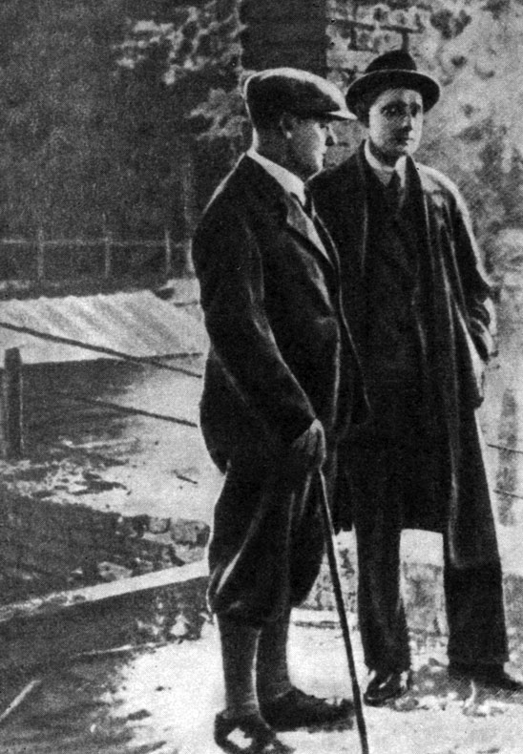
Петр Леонидович Капица, в бриджах, с непременной тростью, на строительстве Института физических проблем. Он объяснял строителям, что в новом институте будут изучать вещество, открытое сначала на Солнце, а потом уже на Земле
Начинался новый этап биографии Капицы. Он становился хозяином первоклассного института. На торжественном открытии он сказал:
- Колумб отправился в экспедицию, результатом которой было открытие Америки, на простой маленькой каравелле. На лодчонке с современной точки зрения. Но чтобы освоить Америку, потребовалось построить большие корабли, и это полностью себя оправдало. Мне кажется, что нужно идти по этому пути. По пути создания совершенных институтов.

Первой проблемой Института физических проблем был жидкий гелий.
Тут будет много вопросов. Почему гелий? И почему жидкий? И главное - чем объясняется переход Капицы от сверхсильных магнитных полей, принесших ему мировую славу, к проблемам простейшего одноатомного газа без цвета, без запаха, к тому же химически недеятельного, почти инертного?
Казалось, гелий достаточно изучен. Ничто не предвещало крупных неожиданностей, сответствующих размаху Капицы.
Гелий, солнечный газ, был открыт в шестидесятых годах прошлого века в спектре Солнца. С тех пор вплоть до наших дней этот факт преподносится широкой публике как одно из классических подтверждений могущества научного метода. Школьникам на уроках физики рассказывают, что обнаруженная в спектре Солнца ярко-желтая линия гелия долго не отождествлялась ни с одним из земных элементов до тех пор, пока английский ученый Рамзай не выделил таинственный "солнечный газ" из в общем-то заурядного земного минерала - клевеита.
Было время, когда практический интерес к гелию вдруг повысился в связи с возможностью использовать его для наполнения дирижаблей: гелий не горит, а водородные дирижабли расстреливались из стрелкового оружия в позиционной войне четырнадцатого года, гибли в ночных полетах над Лондоном, под Верденом, на Ипре. Есть страшные фотографии и кадры старых кинохроник. На них пылающие дирижабли, как пылающие жирафы с картины безумного сюрреалиста, символы неуклюжих идей и надежд начала века.
Использование гелия для летательных аппаратов - проблема скорей инженерная, чем научная. Капицу интересовало другое обстоятельство.
При нормальном давлении гелий начинает превращаться в жидкость при температуре, близкой к абсолютному нулю, точней - всего лишь на 4,2 градуса выше. Это самая холодная жидкость.
Жидкий гелий прозрачен. Даже в сравнении с самой прозрачной, не водопроводной, а ключевой водой он не заметен. Его можно видеть только на очень близком расстоянии. Но в этом еще нет ничего удивительного. Чудеса начались с того, что, изучая свойства жидкого гелия, Камерлинг-Оннес обнаружил, что гелий имеет два состояния.
Первое состояние существует до температуры 271СС. Это кипящая жидкость. Даже рассеянный свет заставляет ее кипеть. При температуре ниже на два градуса модификация гелия меняется. Оставаясь жидким, гелий-I переходит в гелий-II.
Гелий-II уже не кипит. Его свободная поверхность, совсем как вода в стакане, вполне неподвижна. Чтобы защитить жидкий "солнечный газ" от тепла, его хранят в специальных сосудах. И как все это выглядит, рассказал корреспондент Всесоюзного радио, объяснения которому давал сын Петра Леонидовича Капицы - Сергей Петрович. Ниже приводится канонический радиотекст.

Радиорепортаж из института физических проблем
(Сначала короткое введение в суть вопроса, затем мы слышим музыку, очевидно соответствующую характеру физики низких температур, потом - голос диктора.)
Диктор. Вначале нам хочется продемонстрировать вам, как действуют температуры на механические свойства вещества. Опыт проводит доктор физико-математических наук Сергей Петрович Капица.
Корреспондент. Мы подойдем поближе к столу экспериментатора. Здесь расставлены круглые блестящие шары. Это сосуды дьюары. Они напоминают термосы, сделанные из двойного стекла, а из пространства между стенками выкачен воздух. В них хранятся жидкости при низких температурах.
Капица. Вы слышите звук свинцового колокольчика, который теплый и незамороженный. Сейчас я его заморожу.
Корреспондент. Что вы льете, Сергей Петрович, в этот сосуд?
Капица. Я лью жидкий азот.
Корреспондент. А почему он так кипит?
Капица. Потому, что он гораздо холоднее, чем все окружающее, и все окружающее кажется для него теплым, и потому он нагревается и при этом кипит, как вода в чайнике.
Корреспондент. А сколько градусов в жидком азоте?
Капица. Почти 200 градусов ниже нуля. Такого мороза на земле никогда не бывает. Вот кипение кончилось. Колокольчик замерз. Теперь колокольчик звонко звенит. Он вместо того, чтобы стать пластическим, стал упругим, жестким металлом.
Корреспондент. А это что такое, Сергей Петрович?
Капица. Резиновый колокольчик. Он совсем не звенит, если я болтаю его в незамерз-шем состоянии. Заморозим резиновый колокольчик.
Резиновый колокольчик замерз. Резина тоже изменила свои свойства. Стала жесткой, почти как эбонит. Теперь ее можно обрабатывать, резать, она потеряла всю свою гибкость. Так действует температура на механические свойства вещества. Однако и сам жидкий азот обладает тоже интересными свойствами, которые можно продемонстрировать в простом опыте. Вот у меня здесь маленький ручной пистолет - хлопушка такая. Я наливаю в него жидкий азот и затыкаю пробкой. Постепенно азот начинает испаряться и развивает очень большое давление. Таким путем можно вообще получить давление до 1000 атмосфер. Ну конечно, в этой хлопушке... Вот она выстрелила, давление расширившихся газов выбросило пробку из ствола. Давление, которое можно получать у жидких газов таким способом, используется в технике. В частности, таким образом можно создавать то большое давление, которое обычно имеют в баллонах со сжатым газом. Испаряя сжиженный газ в специальных газификаторах, вы сразу получаете сжиженный газ при комнатной температуре очень высокого давления. На таких простых опытах мы постарались показать вам те свойства, которые приобретают вещества, охлажденные до глубокого холода, до температур, которыми обладают сами газы, находящиеся в жидком состоянии.

Корреспондент радио уже сказал, что жидкости при низких температурах хранятся в дьюарах. Но все-таки это непросто термосы шаровидной формы. Обычный четырехцилиндровый дьюар состоит из двух пар спаянных стеклянных цилиндров. В цилиндры заливают жидкий гелий, в пространстве между ними - жидкий азот, его температура - минус 196 градусов. Азот защищает гелий от постороннего тепла, но недостаточно надежно.
Сверху стенки дьюара приходится еще и серебрить. Оставляют только узкую смотровую щель, чтобы вести наблюдения. Но все равно жидкий гелий испаряется слишком быстро. Гораздо быстрей, чем нужно было Капице для эксперимента.
Попробовали изменить объем цилиндров. Но в маленький цилиндр вмещалось слишком мало гелия, а в большом слишком увеличивалась поверхность испарений. Институтский стеклодув Александр Васильевич Петушков предложил сделать дьюар шаровым.
В Музее восточных культур, в витринах антикварных магазинов всегда выставлено огромное количество шаров, вырезанных из кости. Откуда их столько - непонятно. Шары вырезают так, что внутри самого большого перекатывается несколько мал мала меньше. Матрешки из слоновой кости - странная нелепость, но говорят, будто над одним таким шаром-матрешкой мастер работает десятилетиями. По непонятному недоразумению шары эти до сих пор считаются произведениями искусства, не иначе как для поощрения прилежания и усидчивости. Может, это и разумно. Но как вдуть в один четыре стеклянных шара?
При изготовлении дьюаров допуски определяются долями миллиметра, и самые обычные четырехцилиндровые дьюары, "похожие на термосы", - вершина стеклодувного мастерства.
Петушков начал с самого большого шара. Сделал. Дал ему остыть. Со вторым, который поменьше, было трудней.
В узкую горловину только что остывшего большого шара Петушков внес на конце стеклодувной трубки комок раскаленного стекла. Нужно было быть очень осторожным. Чуть что - и слипнутся стенки, а замешкаешься - стекло остынет и затвердеет, не успев принять нужных размеров. В такой работе нет измерительных приборов, только легкие. Дыхание измеряется микронами.
Но вот второй шар лег в первый. Потом третий. Внутрь третьего - четвертый.
Петушков сделал для Капицы три уникальных дьюара. Они похожи на большие елочные шары. У человека, незнакомого со стеклодувным мастерством и не работающего в лаборатории, они не вызовут симфонии чувств. Просто веселые зеркальные шары. Один такой шар стоит в кабинете Петра Леонидовича на книжном шкафу рядом с терракотовой Нефертити и макетом лунника.
Низкая температура сжижения гелия объясняется тем, что силы сцепления между его атомами так ничтожны, что даже самого слабого теплового движения достаточно, чтобы помешать им объединиться в жидкость. Именно поэтому жидкий гелий самая холодная и еще самая упрямая жидкость. Сколько его не морозили при обычном давлении, он не превращался ни в лед, ни в снег, как другие газы, кислород или водород, например. Зато, понижая температуру жидкого гелия, обнаруживаются удивительные свойства.
Было замечено, что если налить жидкий гелий в сосуд, разделенный перегородкой на две части, то два разных уровня сами собой уравняются. Жидкий гелий тонкой пленкой перебирался из одного сосуда в другой. Толщина такой пленки составляет миллионную часть дюйма, а скорость движения достигает 30 сантиметров в секунду.
Жидкий гелий - прозрачная и легко подвижная жидкость. На всю глубину в ней просматриваются мелкие пузырьки. Но как только температуру жидкого гелия понижают до - 271°, с ним происходит нечто абсолютно неожиданное. Гелий вдруг делается совершенно прозрачным и спокойным. В нем нет пузырьков, как в газированной воде, и, по мнению доктора физико-математических наук Шальникова, специалиста по жидкому гелию, при таких температурах он выглядит совсем как "мертвая вода из волшебной сказки". Согласно более сухой терминологии, говорят, что при температуре - 271°С жидкий гелий испытывает фазовый переход второго порядка, превращаясь из гелия-I в гелий-II. Мы уже говорили об этом.
Первые указания на удивительное свойство гелия пришли в 1935 году из лаборатории Камерлинга-Онесса. Доктор Кеезом вместе со своей сестрой мисс Кеезом открыли, что Не-II очень хорошо проводит тепло. Экспериментируя с капиллярной трубкой, наполненной Не-II, они обнаружили, что Не-II проводил тепло в 200 раз быстрее, чем медь.
Это явление очень заинтересовало Капицу. Почему тепло так быстро передается в Не-II? Капица предположил, что быстрая теплопередача в Не-II связана не с удивительной теплопроводимостью, а с движением самой жидкости. Если это так, то Не-II должен иметь очень низкую вязкость. Иначе не сходятся концы. Тут все просто. И не требуется никакого математического аппарата. Пугаться не нужно.
Если теплопроводность можно рассматривать как способность атомов передавать свои колебания друг другу (чем значительней это свойство, тем значительней теплопроводность), то при увеличении теплопроводности естественно ожидать увеличения вязкости, верно ведь - у нефти большая вязкость, чем у водопроводной воды, но никак не наоборот.
Из самых повседневных наблюдений ясно, что вязкость вещества тем больше, чем лучше распространяется в нем тепло. Это действительно так. Можно остановиться и подумать.
Получается, что гелий вроде бы исключение. А почему?
Трудно поверить, что ни один ученый до Капицы не сталкивался с этим противоречием. Вполне возможно, многие сталкивались, но проходили мимо. Так было, так будет. Есть противоречия, на них случайно обращают внимание и закономерно проходят мимо. Капица остановился.
Первые же подсчеты показали, что вязкость гелия-II должна быть значительно меньше той, которая была измерена канадцами. Но это теоретически. А практически малую вязкость попробуй измерь.
Капица пропускал Не-II между двумя полированными кварцевыми дисками с зазором в полмикрона. И вот тут-то выяснилось, что Не-I едва протекает в такую щель, а Не-II протекает почти мгновенно. Капица пришел к удивительному заключению, что вязкость Не-II составляет одну десятитысячную вязкости водорода (сравнивать с водой не стоит потому, что слишком много нулей). На основе этих измерений Капица предположил, что Не-II вообще не имеет вязкости, и ввел в физику новое явление, которое назвал сверхтекучестью.
Не без гордости рассказывал Капица на общем собрании Академии наук:
"Нам удалось построить вискозиметр (прибор для измерения вязкости) с очень узкой щелью, всего в полмикрона, через которую протекал гелий. Поставив опыт таким образом, можно было в значительной мере избежать вредного влияния вихрей, и тогда удалось показать, что наблюдаемая вязкость гелия-II была по крайней мере в тысячу раз меньше прежде определяемой".
Было замечено, что при течении сквозь узкую щель гелий ведет себя так, как будто его вязкость равна нулю, хотя в других экспериментах обнаруживает вязкость. Действительно, странное вещество.
Капица проделал такой опыт. Он приготовил сосуд с подвижной вертушкой, помещенной так, что поток жидкого гелия, вытекающий из сосуда, должен был отклонять вертушку. Сосуд был наполнен жидким гелием и помещен в гелиевую ванну.
Гелий в самом сосуде Капица нагревал лучом света, направляя его на зачерненную поверхность сосуда, совсем так же, как мальчишки в солнечные дни пускают зайчиков.
Вертушка стала поворачиваться. Значит, из сосуда вытекал гелий. Но удивительное дело - уровень в сосуде не уменьшался! Гелий вытекал, а сосуд оставался полным. Попробуйте поверить, что может быть такое. Мистика.
Работа эта чисто экспериментальная, выполнена в излюбленной капицинской манере. Рассказать о ней более подробно затруднительно. Тут уместней всего привести слова Капицы о том, что оценить методику работы, технику опыта, точность измерений для человека, не работающего в лаборатории и к тому же в данной области, очень трудно. Он говорит: "...так же трудно, как человеку, любящему и понимающему музыку, но не музыканту, оценить технику исполнения музыкального произведения, хотя это ни в коей мере не мешает ему наслаждаться музыкой, любить ее и интересоваться ею".

Работы Капицы по определению вязкости жидкого гелия вызвали множество критических замечаний. Оппонентам не понравился вискозиметр с узкой щелью. Канадские физики, большие доки в проблемах жидкого гелия, считали, что значение вязкости, полученное в "физпроблемах", занижено. Были и другие возражения. Более менее авторитетные, но, как оказалось, несостоятельные. Капица открыл новое явление. Основываясь на проведенных исследованиях, или, как говорит Петр Леонидович, "на наблюдениях", он предложил - "принять гелий-II идеально текучей жидкостью".
Он первый обнаружил, что вязкость гелия-II настолько мала, что по аналогии со сверхпроводимостью и ныне и присно и во веки веков ее следует именовать сверхтекучестью.
Академик Петр Леонидович Капица - экспериментатор. Он провел эксперимент, открыл явление. За объяснение природы сверхтекучести взялся академик Лев Давыдович Ландау.
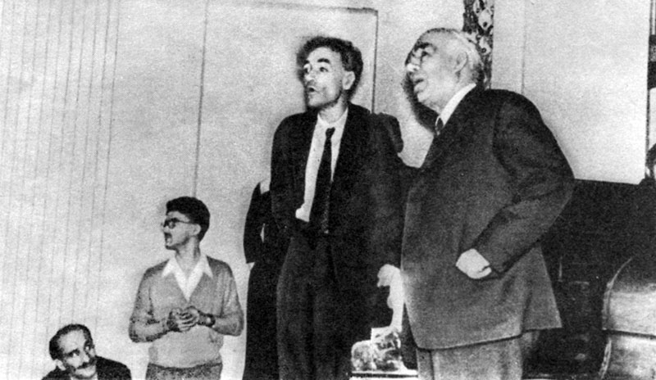
Лев Давыдовым Ландау - ученый, первый объяснивший явление сверхтекучести, рядом с ним Нильс Бор
- Я не бывал в лаборатории Капицы, - рассказывал Ландау.- Я не люблю делать ученый вид там, где я ничего не понимаю. Мы познакомились с Петром Леонидовичем еще в Англии. Знакомство продолжалось в Харькове и в Москве, но именно в эти годы начинается наше тесное научное сотрудничество, насколько тесным оно может быть у экспериментатора и теоретика. В 1938 году Капица открывает поразившее тогда умы многих явление сверхтекучести - я объяснил это явление теоретически. Мы часто встречались тогда и подолгу разговаривали. От него я узнал много такого, что ни от кого не смог бы услышать.

В 1941 году Лев Давыдович Ландау создал теорию сверхтекучести гелия-II. Теория эта базируется на представлении о том, что вблизи абсолютного нуля состояние всякого тела можно описать с помощью "газа квазичастиц". Это я мог вычитать из вузовского курса физики. Но мне хотелось послушать специалиста-теоретика, узнать подробности решения. Как он объяснит сверхтекучесть.

Разговор с теоретиком
Утром Теоретик принимал экзамен у аспирантов. Домой пришел не в четыре, как обещал, а в пять.
- Посмотри, на кого ты похож! - сказала жена Теоретика.
"- Ладно, - сказал Теоретик.
Теоретику - тридцать пять. Он доктор физико-математических наук, ученик Ландау. Наши общие знакомые долго уговаривали его объяснить мне сверхтекучесть. Наконец он согласился. Мне передали, он сказал: "Ладно, я буду отвечать, если он будет задавать мне глупые вопросы".
Надо отметить, что все теоретики школы Ландау отличаются заботливой вежливостью ко всем не физикам и даже к физикам, но другой школы.
Чтобы я не очень стеснялся, Теоретик, усевшись с ногами на тахту, похвастался, что готов объяснить эту фундаментальную сверхтекучесть любому школьнику, причем во время объяснения не напишет ни одной формулы.
- Тут ведь какая вещь... - закуривая сигарету, начал он. - Аппарат на уровне гидродинамики. Глупости. Но вот положения, которые привели к объяснению явления, действительно очень глубокие. Метод описания простой: две жидкости. Одна сверхтекучая, другая обычная... Нормальное вязкое движение гелия, это ж как движение газа элементарного возбуждения относительно самого гелия... Понятно?
Чтоб не прерывать ход его мыслей, я смалодушничал, сказал: "Понятно". Теоретик кивнул:
- В этом смысле вообще-то гелий, конечно, не есть сумма двух жидкостей. Он же сделан не из сверхтекучей и обычной жидкости, верно?
Тут он замолчал надолго.
- Пожалуй, нужно написать одну формулку...
Я обрадовался, что зазнайство наказано.
- Или буду говорить много слов, - не сдавался Теоретик, - фононы, элементарные возбуждения...
Когда мы прощались, он сказал:
- Все это просто, как апельсин. Вот если бы вы попросили объяснить сверхтекучесть кого-нибудь из боголюбовских учеников, - это да. Вот там было бы гораздо солидней.
Теоретик зажмурился, начал тихо-тихо хихикать:
- Там были бы функции корреляций, ой...
Я не знаю, что такое функции корреляций. Я не стал спрашивать. И не пожалел. С какой стати физику дома после службы говорить о физике? Это тяжелая работа уже хотя бы потому, что ее не объяснишь каждому.
И все-таки как объяснить природу жидкого гелия, пусть на пальцах, только верно?
Согласно законам классической механики все тела по приближении к абсолютному нулю должны отвердевать: атомы занимают фиксированные положения.
Все вещества затвердевают раньше, чем начинают проявляться их квантовые свойства, свойства отдельных атомов и молекул. Исключением является гелий. Гелий становится квантовым веществом до отвердевания. Благодаря жидкому гелию природа смогла доставить физикам удовольствие изучать квантовую жидкость.
Согласно этой теории, созданной Ландау, гелий-II может одновременно находиться в двух движениях, о чем и пытался рассказать без формул Теоретик, к которому я пришел домой. Утверждение о наличии двух движений, по мнению приверженцев классики, противоречит здравому смыслу, но его нужно принять хотя бы потому, что без него ясней не будет. Дело в том, что в случае движения обычной жидкости, воды например, можно дать полное описание движения, измеряя распределение скоростей в потоке.
В случае жидкого гелия одного направления недостаточно. Эта ситуация изображается с помощью аналогии, названной двухкомпонентной моделью. По этой модели гелий-II состоит из двух жидкостей, и они могут двигаться одна сквозь другую без трения.
На самом деле, конечно, есть только одна жидкость. Двухкомпонентная модель - аналогия.
Два типа движения в Не-II имеют абсолютно различные свойства. Одна из компонент движется так, будто у нее нет вязкости. Ландау назвал ее сверхтекучей компонентой, а другая компонента движется, как обычная вязкая жидкость, она была названа нормальной. Нормальная компонента переносит тепло, в то время как сверхтекучее движение не сопровождается теплопередачей. В некотором смысле допустимо сказать, что нормальная компонента и есть сама теплота. Это достаточно строго.
Получается, что теплота приобретает в Не-II нечто вроде независимости. Она отделяется от вещества. Она как бы сама по себе.
Такие представления слишком отличаются от обычных представлений о теплоте как о хаотическом движении атомов, неотделимых от всей массы, вещества. Но что делать - эти представления, какими бы нелепыми они ни выглядели на первый взгляд, объясняют результаты экспериментов с жидким гелием. Уже хотя бы поэтому их нужно принять.
Что же происходит в опыте с вертушкой, когда гелий, вытекая из сосуда, вращает вертушку, а уровень в сосуде не меняется?
Согласно теории, вытекает из сосуда и вращает вертушку нормальная компонента, но сосуд остается полным потому, что в это же время в него вливается сверхтекучая компонента.
Для того чтобы подтвердить это объяснение, в 1940 году Капица провел эксперимент, считающийся одним из самых элегантных экспериментов современной физики.

Явление сверхтекучести сложно для понимания неспециалиста. Объяснение на пальцах, или, как говорят теоретики, на уровне - "для пешеходов" неубедительно. К тому же современная физика - наука узких специализаций помимо того, что все физики делятся на экспериментаторов и теоретиков.
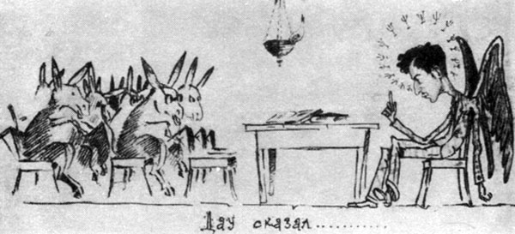
Теоретики на экспериментаторов смотрят снисходительно. Но эту картинку нарисовали сами теоретики, изобразив oсебя в тот самый момент, когда Дау сказал...
Принято считать, что теоретики относятся к экспериментаторам скептически, а всякий уважающий себя экспериментатор не может серьезно говорить о теоретиках.
Чтобы человеку стороннему были понятны эти отношения, обычно приводится цитата из Макса Борна.
"Естественно, - пишет Макс Борн, - что человек должен рассматривать работу своих рук или своего мозга как полезную и важную. Поэтому никто не будет возражать ревностному экспериментатору, хвастающему своими инструментами и до некоторой степени смотрящему свысока на "бумажно-чернильную" физику своего друга-теоретика, который в свою очередь гордится своими возвышенными идеями и презирает грязные пальцы другого".
Мнение директора "Физпроблем" аналогично. Только выражено оно несколько иначе. Менее академично. Капица говорит:
- Молодой человек и барышня должны подбираться по вкусу. Жизнь помогает им: устраиваются танцульки, вечера, чтоб люди могли встречаться. В этом большая философия. Мы тоже должны продумать упорное сближение теоретиков и экспериментаторов.
Петр Леонидович уверен, что каждый сотрудник института, независимо от того, кто он - теоретик или экспериментатор, должен считать свою работу самой важной, "и если дирекция это не понимает, то она вообще ничего не понимает. Нельзя разубеждать человека в важности его работы, ибо иначе он перестанет работать".

Создавая свой институт, Капица считал подбор кадров основным вопросом. До сих пор на работу в "Физпроблемы" принимает сам директор.
- Я чувствовал, что те организационные формы научной работы, которые приняты на Западе, неприемлемы у нас полностью, - говорил Капица. - Это обусловлено главным образом тем, что в нашей социалистической стране науке отводится особое место. В нашей стране за наукой признано значение одного из основных устоев развития культуры, ей отводится направляющее значение в развитии нашей техники и народного хозяйства. Поэтому организация науки должна быть у нас более целеустремленной, чем мы видим в капиталистических странах...
Капица уверен, что в большой науке больших успехов может добиться только глубоко одаренный, творчески относящийся к работе человек. Таких людей в науке не много. Их не может быть много. Как не может быть в стране много крупных, всемирно известных писателей, композиторов, художников. Но, имея таких людей, необходимо поставить их в условия, при которых максимально использовались бы их силы.
С самого начала в Институте физпроблем были установлены удивительные порядки.
Прежде всего административно-управленческий аппарат института был сокращен до минимума. Началось с мелочей. Вместо девяти штатных пожарников устроили электрическую сигнализацию и организовали добровольную пожарную дружину. Кончилось тем, что Капица победил Наркомфин, доказав необходимость упрощенной финансовой системы. Функции отдела кадров взял на себя он сам, а вместо пяти бухгалтеров оставил одного опытного, но и того во время авралов, когда не хватало лаборантов, использовали на вспомогательных работах. Оказалось, бухгалтеры очень аккуратно записывают показания приборов и вполне прилично считают на счетах.
В докладной записке в Наркомфин Капица спрашивал наркома финансов: "Сколько можно отпустить средств И. Ньютону под его работу по вопросу всемирного тяготения?
Неужели, товарищ Нарком, когда вы смотрите на картину Рембрандта, вас интересует, сколько Рембрандт заплатил за кисти и холст? Зачем же, когда вы рассматриваете научную работу, вас интересует, во сколько обошлись приборы или сколько материалов на это истрачено?
Если научная работа дала значительные результаты, то ценность их совершенно несоизмерима с материальными затратами".

Создавая свой институт, Капица исходил еще из того, что нельзя предписывать способ работы; Дирак и Пуанкаре строили теории, гуляя по парку, а Лоренц регулярно садился за стол. "Прежде было распространено мнение,- говорил Капица, - что дисциплина нужна для того, чтобы заставить человека работать. Это мнение неправильно и его надо искоренять. Если это так, то такого человека надо гнать. Дисциплина нужна, чтобы люди согласованно работали. Например, на войне дисциплина в армии нужна для того, чтобы была согласованность действий, но драться человек будет хорошо если знает, за что дерется".
Он всегда знал, за что драться. Мне рассказывали о нем разные люди. Влюбленные в него, восхищенные им. Были обиженные. Говорили, что он бывает груб. Может ни за что ни про что сказать такое... Есть примеры.
Он бывает субъективным в отношениях. В оценках. Не всегда достаточно мягок. Недостаточно гибок. Он не любит обещать, говорит: "Обнадеживать не буду. Смогу - сделаю", но говорит такое не часто, и, по мнению людей мягких, вполне черствый человек.
Один бывший его аспирант рассказывал, что Капица не обращает внимания на тихих людей. Для того чтобы он обратил внимание, нужно сделать что-нибудь необычное.
- Ну, например, разбить в институте все окна, - сказал аспирант, подумал и добавил: - Или, по крайней мере, прийти пьяным на заседание Ученого совета.
Я слушал обиженного аспиранта и знал наверняка, что он никогда не будет бить окна и не придет на заседание Ученого совета пьяным.
Каким же бывает Капица? Действительно ли ему нравятся только неспокойные люди? Пожалуй, так. Вот что рассказал о Капице академик Алиханов.

Как сдавать экзамен Капице?
- Из всех экзаменов, - сказал Алиханов, - сильней всего я запомнил один. Запомнил я его настолько четко и ясно, что вряд ли помню другой какой-нибудь экзамен с такими деталями.
Экзаменовать меня должен был Николай Николаевич Семенов. Надо сказать, что отношения между преподавателями и студентами в те годы были проще нынешних.
Я должен был прийти к Николаю Николаевичу домой, в профессорский корпус. Предварительно я, разумеется, прочитал все книги курса и был вполне убежден, что сдам легко и просто.
В тот раз я очень сильно ошибся. Когда я пришел к Семенову, он был не один. С ним был не знакомый мне человек. Говорили, что приехал из Англии Капица. Я понял - это Капица.
Николай Николаевич дал мне задание. Капица тоже дал задание. Вижу, дело серьезное. Настроение падает, уверенность в себе пропадает.
Они начали спрашивать меня, и каждый начал давать задачи одну за другой. Я совсем растерялся, но потом сообразил, в чем дело. Я, оказывается, был передаточным звеном. Они экзаменовали друг друга. Один старался подкузьмить другого. Я понемногу осмелел.
Помню, одна из задач, которую мне дал Капица, была такого сорта, что, реши мы ее тогда, циклотрон был бы изобретен года на два раньше.
Я не помню, сколько времени мне пришлось сдавать тот экзамен, но, когда я получил зачет и ушел, мне показалось, что экзамен длился весь день. Я был чрезвычайно утомлен, но доволен. Все-таки интересно сдавать экзамен двум таким китам, когда они стараются подкузьмить друг друга.
После этого экзамена мне еще не раз приходилось сталкиваться с Капицей. Однажды мы с ним поцапались. Это тоже было в Ленинграде.
Мы с Курчатовым собирались строить циклотрон. И вот Петру Леонидовичу было поручено выяснить, чем занимается молодежь. Действительно ли дело делают или нет.
Мы с Курчатовым доложили ему свои соображения. Капица сказал, что все это ни к чему и вообще мы не понимаем, чего хотим. Он человек прямой и резкий, слов особенно не выбирает.
Ну, мы, конечно, стали спорить. Я тоже начал отвечать ему в его же духе.
Не знаю, это ли обстоятельство или что другое понравилось Капице, но он потащил меня к себе домой, угостил коньяком, и мы наш вопрос благополучно решили.

Значение Капицы - ученого определено. Учпедгиз вправе поместить его краткую биографию сразу во все курсы физики, а Министерство просвещения - дать указание вывесить во всех школах его портрет. При орденах, анфас или в профиль.
Широкая публика, увидев его портреты, будет думать, что вот теперь-то Капица достиг всего, о чем мечтал, и вполне счастлив. Не надо так. Он всегда был счастливым своей увлеченностью и от других по мере сил требовал такой же увлеченности, потому что сам никогда не был увлечен наполовину. Он смеется: "Каждый муж думает, что его жена самая красивая, совсем так же каждый должен считать, что его работа самая важная".
Директорские дела всегда отнимали у Капицы много времени. Но каждый день он в лаборатории потому, что уверен: только когда работаешь сам, можно добиться настоящих результатов.
Он говорит: "Чужими руками хорошей работы не сделаешь. Человек, который издали руководит научной работой, не может быть большим ученым".

Глава пятая, как решаются сверхзадачи
Я знаком с парнем, которого зовут Рэм. Полностью - Революция-Электрификация-Металлургия. Он родился в тридцать пятом. Его родители обижаются, когда им говорят, что есть имена короче. Они верили: Революция, Электрификация, Металлургия сделают человечество счастливым.
В Стране Советов рождались дети для счастливой жизни. Девочки - Октябрины, мальчики - Рэмы, Владилены. Это тоже рисунок времени, кипучего, могучего, никем не победимого.
Это время приходит к нам удивительными, теперь уже вышедшими из употребления, но еще понятными словами: РККА, МОПР, МТС.
По радио говорили об интенсификации.
В газетах писали об интенсификации, совсем так же, как сейчас, - о космосе. Интенсификация промышленности, транспорта, торговли. Россия должна была стать настоящей промышленной страной, нужно было догнать и перегнать. Чтоб выше всех, чтоб дальше всех, чтоб быстрее всех, чтобы на тех же производственных площадях, теми же мощностями давать больше стали, кокса, ситца.
Интенсификация многолика. Она шла по всем возможным направлениям. Начиналось стахановское движение.
Рекорды Никиты Изотова 240 тонн в смену!
Горловка, 11 сентября 1935 г. (ТАСС). Сегодня перед отъездом на учебу в Промышленную академию Никита Изотов спустился в свою шахту "Кочегарка № 1" и за 6 часов работы на пласте "Девятка" мощностью в полтора метра вырубил отбойным молотком 240 тонн угля!
Вечер на квартире Стаханова
Кадиевка (корр. "Правды"). Вчера на новой квартире лучшего мастера отбойного молотка тов. Стаханова (шахта "Центральная-Ирмино") состоялся вечер, посвященный обмену опытом работы по-новому. Собрались лучшие ударники шахты: тт. Дюканов, Кон-цедалов, Поздняков, знатный забойщик Донбасса тов. Свиридов, забойщики Енакиевского района тт. Терехин, Савченко и представители общественных организаций.
Ракеты, стратостаты, скафандры
Москва. Вчера в Физическом институте Академии наук состоялось заседание стратосферного комитета Всесоюзного авиационного научного инженерно-технического общества. Руководитель реактивной бригады комитета инженер Корнеев сделал сообщение о разработанных проектах стратосферной ракеты...

В это время в инженерной печати появились проекты домен на кислородном дутье, расчеты использования кислорода для интенсификации производства химических продуктов и подземной газификации углей. Нужен был дешевый кислород.
Считалось, что по крайней мере 80 процентов всех технических процессов могут быть интенсифицированы применением дешевого кислорода. Но как получить дешевый кислород в количествах, необходимых для ускорения металлургических процессов и подземной газификации?
Естественно было предполагать, что самый дешевый кислород будет получаться из воздуха. В холодильных машинах можно охлаждать воздух до тех пор, пока он не превратится в жидкость. Затем, используя разницу в температурах кипения, жидкий воздух можно разгонять на составные части - на азот и на кислород, совсем так же, как разгоняют спирт из смеси спирта с водой. Принцип простой.
Применявшиеся тогда для получения жидкого воздуха поршневые установки были малоэффективны. КПД таких установок чуть выше, чем у паровоза. Всего 10-15 процентов. По мнению Капицы, надеяться на какие-то эффективные усовершенствования поршневых машин было наивно. Нужно было искать принципиально новое решение. И вот в один прекрасный день Петр Леонидович Капица заявил публично, что пора отказаться от поршневых холодильных машин. Следует переходить на турбины.
Тут самое время напомнить, что температура ожижения воздуха минус 194 градуса. В поршневых машинах сжатый воздух выпускается в цилиндр, там расширяется, толкает поршень, за счет этой работы отдает часть своей энергии и охлаждается, превращаясь в жидкость. Принцип простой.
В свое время наилучшую схему поршневой машины предложил немец Гейланд. Его машина вполне напоминает паровую. Тоже цилиндр, тоже поршень, только вместо пара - сжатый воздух.
Большие потери в такой машине возникают из-за того, что очень трудно обеспечить плотное движение поршня в цилиндре при низких температурах. Нужна смазка, которая не только не замерзала, но и не теряла бы своих смазочных качеств при двухсоттрадусном морозе.
У турбины очевидные преимущества. Не нужно специальной смазки: подшипники, на которых вращается ротор, можно вынести на длинной оси, держать в комнатной температуре, в то время когда сама турбина будет вращаться в глубоком холоде.
Капица высказал свои соображения инженерам - специалистам по конструированию холодильных машин. Специалисты с уважением выслушали академика, а потом единодушно заявили, что уважаемый академик кое-чего не учитывает.
Кроме физических проблем, есть инженерные проблемы, и еще не известно, что сложней. Многие ученые фантазируют.
Инженеры-специалисты отнеслись к идее Капицы прохладно. Им казалось, что все это не имеет никакого практического выхода и вообще Капица занялся не своим делом. Ему намекнули.
Конечно, другого академика инженеры могли бы покритиковать и в печати. Но Капице простили "заблуждение". Слишком много говорили о нем. Вспоминали шутки с Резерфордом. Переписку с Наркомфином. По слухам, от Капицы можно было ожидать всего, чего угодно. Рассказывали будто бы даже был такой случай, когда знаменитая фирма Симменс-Шукерт, а может быть, и не Симменс-Шукерт, попросила его, не кого-нибудь, а именно Капицу, осмотреть новый электродвигатель, который почему-то не работал, а может быть, и работал, но не так. Рассказывали, будто Капица взял молоток и ударил по коренному подшипнику. Двигатель заработал.
Деньги в количестве 10 тысяч марок были уплачены заранее, потому что ожидалось, что консультант затратит много времени, и фирме стало обидно. Фирма попросила письменно оправдать полученную сумму, составить нечто вроде калькуляции. И будто бы Капица составил: один удар молотком - одна марка и 9999 марок за то, что знал, куда ударить.
Все это достаточно известный анекдот. Никто не мог мне подтвердить, был ли с Капицей такой случай. Но русский национальный характер не терпит историй без конкретного, вполне живого героя. Все мы с детства знаем истории про Пушкина, про Петра Первого, про генерала Ермолова. Судя по всему, настало время, когда в связи с возросшим значением науки рождаются анекдоты про физиков. Тут ничего не поделаешь. Это объективно и это тоже рисунок времени.
Уже тогда, в тридцатые годы, про Капицу рассказывались самые невероятные вещи. Весь его образ светился ореолом остроумия и лихости. Говорили, что в трости, привезенной из Англии, он носит сосуд с коньяком, в кабинете у него есть ящик с таинственной адской машиной, и напрасно объясняли любопытным, что в этом ящике Капица собирает все элементы таблицы Менделеева, любопытные не верили.
Даже в том, что Капица увлекался старинными часами, искали что-то большее, чем просто увлечение.
Капица был уже очень популярен и как человек, и как ученый. Специалисты по холодильным машинам простили ему его заблуждения.
Ученый Капица вполне мог обидеться, опубликовать свои теоретические изыскания где-нибудь в "Докладах Академии" и ждать, пока техническая мысль не созреет настолько, чтобы воплотить его идеи. Но Капица не стал ждать. Его задело за живое. Он решил действовать. Он сам был инженером.
В мастерских Института физических проблем начали строить турбодетандер - машину для получения жидкого воздуха.
Идея постройки турбины для сжижения воздуха и тогда была не новой. Ее высказал еще Рэлей в 1898 году. Но турбины не строились. Было несколько экспериментов в Германии, во Франции. У нас тоже пытались строить турбодетандеры, но успеха не было. Коэффициент полезного действия всех турбин, с которыми ставились эксперименты, был ниже, чем у поршневых машин. Еле-еле 6 процентов.
Эту цифру отлично знали все специалисты еще по высшей школе, поэтому не сомневались, что турбодетандер - дело безнадежное.
Что же представляла собой турбина, используемая для получения жидкого воздуха? Вместо поступательного движения поршня - вращение колеса. Газ совершает работу, теряет энергию и охлаждается. Принцип вроде бы ничем не отличается от поршневой холодильной машины, и непонятно, как можно объяснить шестипроцентный КПД.
Прежде чем строить турбину, Капица теоретически выяснил, от чего зависят потери в турбодетандере, какой должна быть скорость газа, какой формы лопатки...
Оказалось, что при низких температурах воздух чрезвычайно плотен, а вязкость его почти не отличается от нормальной.
Если бы жидкий воздух можно было пощупать, то он бы оказался плотным, как вода, и "невязким", как обычный воздух. Тут нужно удивиться. Каких только чудес не бывает на свете!
Но в инженерных расчетах это чудо не принималось во внимание. Все расчеты холодильных турбин проводились по аналогии с паровыми. Потери, зависящие от плотности газа, опускались. Теоретические же исследования показывали, что именно эти потери особенно велики.
Капица писал: "Мы пришли к выводу, что с газом при низкой температуре нужно обращаться не как с паром, а скорее, как с водой и строить турбодетандер не по образцу паровой турбины, а скорее, уже по образцу водяной".
Сборка первого турбодетандера происходила со всей возможной тщательностью. Все было много раз проверено. Турбину запустили, она проработала меньше секунды, раздался резкий удар, звук, напоминающий что-то вроде "бжииг"... и все замерло.
Механики вытряхнули из разобранного кожуха кучу обломков, разжеванные, исковерканные части турбины. Капица осмотрел их, повертел в руках, сказал: "Сегодня мы стали много умней".
Нужно сразу сказать, что еще много раз была команда: "Пуск!" После этого через секунду, через две, через десять минут "бжииг",
и снова: "Сегодня мы стали много умней". Капица не огорчался (по крайней мере, всем присутствующим так казалось), тут же в мастерской он объяснял конструкцию новых деталей, обычно на пальцах, иногда, пристроившись к верстаку, рисовал эскиз и, только когда нужно было сделать более сложный чертеж, чертил дома.
В его домашнем кабинете рядом с чертежным столом на полу лежала медвежья шкура. На этой шкуре он читал и думал о своем детандере.
Наконец турбина была построена, испытана и представлена на экспертизу правительственной комиссии. Выглядела турбина донельзя несолидной. Ее ротор весил всего 250 граммов, что само по себе давало повод для всяких шуток по первому кругу ассоциаций. Но несмотря на все эти шутки, крошечная турбина пропускала ни много ни мало 600 кубометров воздуха в час, и, чтобы обеспечить такую производительность, к ней был приставлен компрессор весом в три с половиной тонны. Это было удивительно: 600 кубометров в час!
Многие не верили. В институт зачастили не только те, кто хоть как-то был связан с кислородной проблемой, но и люди очень далекие от науки.
Референт Капицы Олег Николаевич Писаржевский пробовал записывать всех гостей. На память. Он завел специальную тетрадку, но гостей было слишком много. На экскурсию приходили депутаты Верховного Совета, знатные стахановцы, артисты ГАБТа и госджаэоркестра под управлением Леонида Утесова. Гостей водили по лабораториям, показывали жидкий гелий и жидкий кислород. Для наглядности замораживали яблоко или какую-нибудь безделушку. Депутаты Верховного Совета радовались, как дети. Артисты хлопали в ладоши.
В институте привыкли к фотокорреспондентам и киношникам. Всепонимающие газетные репортеры, получая разрешение снять новую установку, советовались с Олегом Николаевичем о самом эффектном ракурсе, а потом, конечно, "между нами" просили показать ту "скрытую трубочку, по которой из потайного бака подается жидкий воздух в таких больших количествах". Репортеров ничем не удивишь, но институтские старички помнят, как осматривал турбодетандер профессор Герш.
Профессор обошел установку, посмотрел слив жидкого воздуха в дьюар. Петр Леонидович спросил:
- Ну как, теперь вы убедились воочию?
- Да, убедился,- сказал Герш,- и это невероятно!
Испытания первого турбодетандера показали, что его КПД достигает 80 процентов против тех шести, о которых знали все специалисты.
Постановлением Экономсовета крупный машиностроительный завод должен был перенять опыт института, двинуть дело дальше. Завод взял обязательства, включился, отрапортовал. Можно было надеяться, что из лабораторной модели промышленность разовьет новый метод получения дешевого кислорода. К сожалению, вышло иначе. Несмотря на правительственные сроки, жесткие указания и торжественные обязательства, крупный завод не выполнял ни сроков, ни обязательств. О сложившейся ситуации Капица рассказывает так:
- Присмотревшись к тому, что происходило на заводе, нетрудно было понять причины задержки. На заводе были молодые талантливые инженеры и конструкторы, которые отнеслись к нашему заданию с большим интересом. Общее отношение заводского коллектива к новому заданию нельзя было назвать враждебным. Признавались польза и интерес нового, но у работников завода просто руки не доходили. Наши установки отнимали много сил, мешали выполнению плана, а по своему масштабу, как мелкое производство, в годовом балансе завода не играли никакой роли. Я думаю, что лучше всего можно охарактеризовать отношение завода к новым творческим начинаниям, вспоминая и несколько перефразируя строки из Фауста:
К высокому, прекрасному стремиться,
Увы, житейские дела мешают нам.
И если годовой наш план осуществится,
То благо высшее относим мы к мечтам...
Год работы показал: надежды на то, что завод сможет самостоятельно развивать кислородную проблему, уже не существует. Решено было изменить тактику. Задание было передано на другой завод, где был создан специальный цех и КБ, занятое исключительно кислородом. Постановлением Экономсовета подбор кадров этого цеха и конструкторского бюро, а также техническое руководство работой было передано институту.
В академическом, сугубо научном учреждении, призванном двигать большую науку, пришлось решать сугубо практические вопросы. Определялись оптимальные режимы, количество потребляемой электроэнергии, время постоянной работы.
Через полтора года на Опытном заводе наконец построили несколько установок, уже не лабораторных, а вполне промышленных. Но началась война, заставившая отнестись к проблеме получения дешевого кислорода гораздо серьезней.

Все физические и математические институты академии эвакуировались в Казань. Уже в начале июля особо ценное оборудование было упаковано, увязано или поставлено на консервацию, если вывезти его не представлялось возможным по причинам большого веса, значительных размеров и т. п. На этот случай академия разослала строжайшие инструкции.
Почти две недели в физпроблемовских лабораториях гремели молотки. Забивались ящики, расстилались рогожки.
На втором этаже в "теорзагоне" составлялись описи. Каждая опись по пунктам, чтобы в Казани не путаться и знать точно, где, что в каком ящике искать. Очень ценились люди с хорошим почерком. Их было мало. Теоретики, как первоклассники на уроках чистописания, старались изо всех сил.
Во дворе, откинув борта, стояли готовые к погрузке зисовские трехтонки. "Раз, два - взяли! - кричали усталые профессора.- Еще взяли..."
Уезжали с Казанского вокзала. Комсомольская площадь была забита войсками. На мозаичных полах, под мозаичными потолками в гулких щусевских интерьерах суетилась толпа военного времени. Подали эшелон. Началась погрузка и одновременно воздушная тревога.
Состав тронулся без огней, без гудков, и никто не знал, что будет завтра. Над Москвой, над башенками Казанского вокзала висели аэростаты ПВО, баллоны из прорезиненного шелка, наполненные газом, открытым сначала на Солнце, а потом уже на Земле.
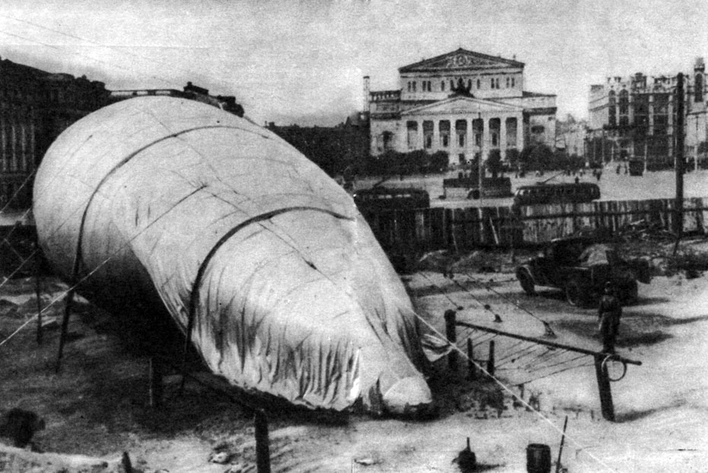
Сорок первый год в Москве. Каждый вечер в небо поднимались аэростаты ПВО
Капица остался в Москве. У него нашлось много дел, ему разрешили остаться. Он не верил, что война будет долгой. Он говорил, что немцев разобьют через год. В крайнем случае - через полтора.
В здании института разместились штаб и политотдел 5-й московской стрелковой дивизии. У ворот стояли часовые; в саду, где Капица во время своих отпусков корчевал пни, ополченцы изучали приемы штыкового боя. В директорском кабинете с окнами в сад комдив знакомил свой штаб с приказами командования. Фронт приближался к Москве.
В ту тревожную осень в воскресенье 12 октября в Колонном зале Дома союзов состоялся антифашистский митинг советских ученых. Этот 113-й день войны вошел в историю советской науки.
Накануне немцы бомбили Москву. Перед началом митинга говорили, что, если снова будет тревога, можно переждать в метро: от Колонного зала два шага через Пушкинскую. Председательствующий академик Державин объявил митинг открытым, потянулся к колокольчику. Стало тихо.
В архиве радиокомитета хранится пленка с записью этого митинга.
" Товарищи ученые, - начал Державин, обращаясь ко мне из осени сорок первого года, и голос его задрожал, - злейший враг свободы и независимости народов, смертельный враг Советского Союза, садист и убийца народов, презренная гадина, кровавый Гитлер со своими деморализованными, разбойничьими ордами нагло вторгся на территорию нашей священной Родины.
Митинг транслировался по радио. Я вижу Колонный зал сорок первого года, операторов кинохроники, уже в военной форме снимающих президиум, и строгие лица в зале.
Профессор Бутягин зачитал телеграмму президента Академии наук Комарова, потом на трибуну поднялся академик Капица. Его голос, не искаженный микрофонами, звучит совсем обычно. Он говорил не спеша, без лозунгов, совсем так же, как на ординарном заседании в "Физпроблемах":
- Когда в конце июня наша страна подверглась внезапному нападению гитлеровских банд, мы, все ученые, сразу же решили, что надо отдать все свои знания и силы в помощь нашей стране в ее героической борьбе с фашизмом.
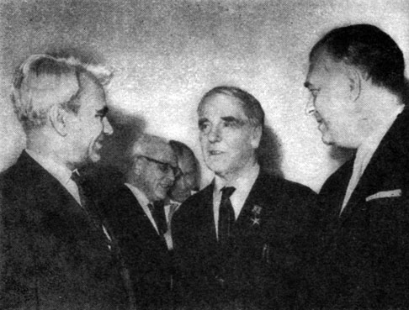
Капице вручена медаль имени Нильса Бора. По окончании торжественной церемонии Петра Леонидовича поздравляют президент Академии наук Келдыш и президент Датского инженерного общества Поль Мальстрем
Несколько минут он говорил о современной науке, определяющей состояние техники, о том, что за время гитлеризма уровень точных наук в Германии понизился, так как ряд первоклассных ученых "неарийского происхождения" Франк, Штерн, Карман изгнаны из Германии. Германская техника должна отставать по многим направлениям.
Речь Капицы передавалась по радио. Потом ее читал Левитан, особенно акцентируя внимание на заключительных словах:
"...Товарищи ученые, примкните к этой борьбе за свободу и культуру, борьбе, равной которой не знал мир и пассивность в которой ляжет позорным пятном на любого человека до конца его дней".
Немцы стояли под Москвой. На ближних подступах строились баррикады. На оборонительных рубежах под Наро-Фоминском московские ополченцы читали речь Капицы рядом с сообщением Совинформбюро.

От советского информбюро
(Вечернее сообщение от 12 октября)
В течение 12 октября наши войска вели бои с противником на всем фронте, особенно ожесточенные на Вяземском и Брянском направлениях. После упорных, многодневных боев наши войска оставили Брянск.
За 10 октября уничтожено 27 немецких самолетов. Наши потери - 14 самолетов...
Создав на некоторых участках численное превосходство, противнику удалось, ценой огромных потерь в живой силе и вооружении, на этих участках потеснить наши войска и вклиниться в расположение нашей обороны.
Институт физических проблем разместился на территории Казанского университета. Ящики с оборудованием сгрузили в старинное здание, где раньше работали ботаники и зоологи. На стенах висели картинки диковинных птиц с учеными латинскими названиями. Застекленные шкафы были набиты гербариями, скелетами и чучелами.
Сотрудников разместили в бараках, разделив помещения простынями на отсеки. Устраивались недолго. В первые же дни начались работы.
Институтские механики под руководством Сергея Ивановича Филимонова переоборудовали университетскую трансформаторную подстанцию. Затем приступили к монтажу турбодетандера. Работали днями и ночами, первые дьюары с жидким воздухом были отправлены на военные заводы. Казанские госпитали получали кислород непосредственно из Института физпроблем.
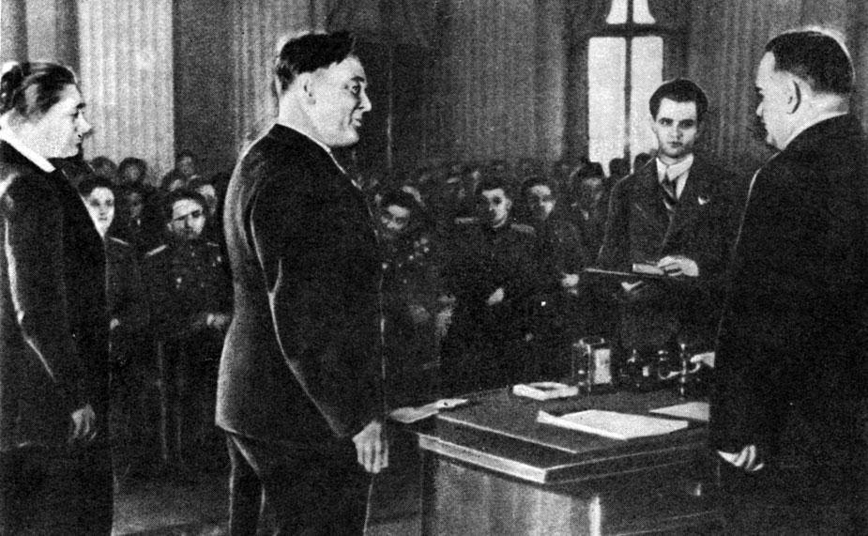
Москва, Кремль. Н. M. Шверник вручает ордена сотрудникам Института физических проблем. Рядом с Капицей Ольга Алексеевна Стецкая и Сергей Иванович Филимонов - Когда наступит мирное время, наши ордена и медали будут напоминать о той маленькой лепте, которую мы стремились внести в борьбу миллионов за свою свободу и счастье,- говорил Капица.
Капицу и его заместителей вызывали в обком, предлагали увеличить выпуск кислорода. Это было так важно, что особым распоряжением сотрудников института не брали на строительство оборонных рубежей. Время было тревожное. Под Казанью за сотни километров от линии фронта рыли противотанковые рвы, строили надолбы.
Капица вместе со своим тестем академиком Алексеем Николаевичем Крыловым жил в маленьком двухэтажном доме рядом с университетом. На втором этаже работали математики. Так повелось с прошлого века, когда в этом доме жил Лобачевский.
В первый год эвакуации институт полностью развернул все свои кислородные работы. Капица вспоминает: "Война заставила нас всех стремиться возможно быстрее реализовать весь накопленный в этой области опыт и знания. Мы пытались организовать нашу работу так, чтобы поскорее передать весь наш опыт по кислороду промышленности, чтобы он по возможности полно был использован для борьбы с врагами. Также оказалось, что и в некоторых других областях работы института имели актуальное значение для задач войны. К сожалению, по ряду обстоятельств я не могу рассказать об этом подробнее".
В Казани шла доработка турбодетандеров под промышленный тип, изучались вопросы выносливости, продолжительности эксплуатации.
Чуть позднее в Москве был создан Главкислород, руководство которым было поручено Капице.
По мнению Капицы, основная идея, лежащая в основе Главкислорода, несла в себе попытку создать организацию, связывающую большую науку с промышленностью.
Институт пробыл в Казани два года. Но Капица часто бывал в Москве. Его вызывали по кислородным делам, вызывали на консультации по самым неожиданным вопросам. К тому же Петр Леонидович был членом антифашистского еврейского комитета. В этот комитет его, русского ученого, пригласил Соломон Михайлович Михоэлс. Они были хорошо знакомы, часто встречались. Принимая приглашение участвовать в работе комитета, Капица потребовал от Михоэлса обязательства, что после войны Михоэлс сыграет Гамлета на русском языке. Михоэлс сказал: "Честное слово, сыграю".

Летом 1943 года Институт физических проблем вернулся в Москву. Возвращение шло несколько медленнее, чем эвакуация. Было много затруднений с транспортом.
Указ президиума верховного совета СССР
о присвоении звания Героя Социалистического Труда академику Капице Петру Леонидовичу
За успешную научную разработку нового турбинного метода получения кислорода и за создание мощной турбокислородной установки для производства жидкого кислорода присвоить звание Героя Социалистического Труда с вручением ордена Ленина и золотой медали "Серп и молот" академику Капице Петру Леонидовичу.
Председатель Президиума
Верховного Совета М. Калинин
Секретарь Президиума
Верховного Совета А. Горкин
Москва, Кремль, 30 апреля 1945 года
- Когда наступит мирное время, - говорил Капица, - наши ордена и медали будут напоминать о той маленькой лепте, которую мы стремились внести в борьбу миллионов за свою свободу и счастье.
И еще он говорил: "Без больших научных традиций, начавших создаваться нашими учеными уже со времен Ломоносова, у нас не было бы хороших пушек, крепкой брони и быстрых самолетов, хотя непосредственно ни один из наших академиков не умеет рассчитать самолет или выстрелить из пушки".

Глава шестая, о научных семинарах, называемых капишникани, и о стиле руководства в научной работе
Раз в две недели в Институте физических проблем бывают научные семинары. Их называют капишниками. В честь Капицы.
Мы шли на капишник. Вадим Брониславович, Анатолий Григорьевич и я. Они из Института химической физики. "Химфизика" и "Физпроблемы" - соседи, а директора институтов Петр Леонидович Капица и Николай Николаевич Семенов - друзья (Будто бы и сейчас, к ужасу своих почитателей, они называют друг друга запросто -" Колей и Петей.)
По Воробьевскому шоссе проносились машины, и следом за ними по сугробам тянулись снежные ветры. На бульваре зажгли фонари, фонари были плоские, как пуговицы. Мы шли вдоль пустынного бульвара, застегнутого на два борта. Было тихо и холодно.
С Вадимом Брониславовичем я учился в школе в одном классе. На всех школьных вечерах Вадим Брониславович читал монолог Жадова: "Нет, нет! Детей будем в строгих правилах воспитывать. Пусть идут за веком". У него получалось ничуть не хуже, чем у Царева, но он не стал актером. Кончил физико-технический, и все школьные дружки считают, что театром он увлекался для отработки дикции, на случай, если придется читать лекции студентам. А вообще мы не хотели быть учеными. Мы были нормальными мальчишками, и как всякие нормальные мальчишки, с самых ранних лет прониклись великой жалостью к ученым.
Со школьных стен смотрели на нас кислые какие-то, неодушевленные Ньютоны, Лобачевские, Менделеевы... Хотелось думать, что в детстве Ньютон систематически болел ангинами и каждый вечер пил касторку. У Ньютона было слабое здоровье, а то бы он записался юнгой на какой-нибудь фрегат или на какую-нибудь шхуну. Это было перспективно. В его время можно было открывать новые острова, брать на абордаж турецких купцов, пить пунш с одноглазым Билли Бонсом, собирать пиастры, дукаты, дублоны и на скрипучих палубах, забрызганных вражьей кровью, петь во все горло:
"Пятнадцать человек на сундук мертвеца и о-хо-хо и бутылку рома..." - и, что бы там ни говорили маменькины сынки-отличники, которых все мы здорово били в то время, это было в сто раз интересней, чем "когда всякое твердое тело продолжает и сохраняет прямолинейное, равномерное движение, пока и поскольку..."
Ньютон не был ни пиратом, ни мореплавателем. Его колотили мальчишки из соседнего дома н дразнили: "Исаак-дурак! Исаак-дурак!" Он плакал, бегал жаловаться бабушке, а потом однажды не выдержал и стал ученым. Всю свою жизнь Ньютон не вылезал из школьного кабинета физики, где на полу были фиолетовые чернильные пятна, а вдоль стен стояли пыльные шкафы с приборами. Ньютон занимался наукой потому, что не мог ничего другого. Так повелось: ученые - это люди, ни к чему не приспособленные.
Ни Вадим Брониславович, ныне старший научный сотрудник, ни его коллега Анатолий Григорьевич, ни я - мы все не хотели быть учеными. Над учеными смеялись, но в тот день, когда взорвалась атомная бомба в зареве ярче тысячи солнц, остановилась наша снисходительная улыбка и в горле застряло последнее - "гы..." От гнилых интеллигентов никто не ожидал такого.
Все изменилось. Забылись летчики и полярники. Главным героем стал физик, а его наука из рядового раздела естествознания превратилась в интеллектуальный Клондайк, где стоит покопаться, потому что можно выкопать такое, "что и не снилось нашим мудрецам". Это было интересно, и многие, с самого начала не желавшие быть профессорами, двинулись в физику. В науку шли, как в артиллерию, не представляя, что такое наука, чего она потребует. О боях не думали, рисовались парады, гром оркестров и звон банкетных хрустал ей.

В вестибюле "Физпроблем" только что вымыли пол. Желтые кафелины блестели, как облизанные. Два лаборанта, звякая подковками, пронесли большой бидон (дьюар) с жидким азотом. Лаборанты переговаривались:
- Ну, а если бы забросил?
- Забросил... За всю игру шайбы ни разу...
Возле раздевалки висели брезентовые костюмы, над ними на полке, как чашки, восемь пожарных касок с белыми гребешками.
- Тоже подарок Резерфорда, - сострил Анатолий Григорьевич, и я запомнил эти каски.
До начала капишника оставалось минут сорок. Капишник начинается ровно в шесть, кончается ровно в восемь. Символ пунктуальности - в зале над сценой кварцевые часы, черный циферблат, красная секундная стрелка, точность хода что-то около секунды в столетие. Если последний докладчик не укладывается в регламент, его вежливо остановят в "без одной минуты восемь" и остаток доклада перенесут на следующий семинар. Это правило не нарушается. Безразлично, кто был последним докладчиком. На капишниках все равны.
Мы зашли в комнату рядом с залом. Это артистическая уборная, когда в институте бывают концерты. У окна зачехленный кабинетный рояль, на рояле крышка от проекционного фонаря, в углу школьная доска, исписанная формулами: когда концертов нет - здесь обсуждают научные проблемы в камерном порядке, иногда консультируют студентов.
Недавно я был в "Физпроблемах", и оказалось, что теперь в этой комнате партбюро. Рояль укатили в другое место, а крышку от проекционного фонаря унесли, но доска осталась. Все так же она исписана формулами.

Мы сидели в этой комнате, сначала втроем, но скоро к нам подошли еще трое. Все физики, все на капишник. Меня представили. Всем захотелось принять во мне живейшее участие.
Прежде всего нужно было объяснить, почему хочу писать именно о Капице. Объяснил. Выслушали спокойно, не перебивали. Иногда покашливали, при этом смотрели в пол. Всегда так. Когда говоришь с композиторами о законах контрапункта, с крестьянами о видах на урожай, с физиками о физике, - все они смотрят в пол. Врожденная профессиональная вежливость. На всякий случай.
Когда я кончил, физики сказали:
- Пожалуй, действительно Капица достойная фигура в общечеловеческом смысле. Он не только большой физик, он - личность.
- И очень остроумный.
- Тут надо сказать, ему много приписывают, чего он и не говорил.
- Допустим.
- Не допустим, а точно.
- Действительно, если бы выбирали десять самых остроумных людей страны, нечто вроде национальной сборной по остроумию, Петра Леонидовича можно было назначить бессменным старшим тренером.
- Для полевого игрока годы не те?
- Не скажи. Все засмеялись.
Меня начали успокаивать, что разговоры о том, будто Капица любит розыгрыш, не совсем основательны. Он - воспитанный человек.
Среди нас был тридцатилетний физик-теоретик, пока не доктор (ВАК еще не утвердил, но по тому, как заботливо прислушивались к нему все присутствующие, было ясно, что скоро утвердит). Теоретик высказал свое мнение. Я записал. Позднее молодой доктор пожелал остаться неизвестным.

Мнение молодого доктора, пожелавшего остаться неизвестным
(Стенограмма)
Я не слыхал, чтобы Капицу называли лордом. Или крестьянином. Не знаю. У него есть другое прозвище (оживление присутствующих). Его называют кентавром. Он знает.
В греческой мифологии кентавры - дикое фессальское племя. Обитатели гор и рощ. Полулюди-полукони. Известно сражение кентавров с Гераклом. Но не в этом дело. Так его называют потому, что в нем нечеловеческая, почти лошадиная энергия сочетается с удивительной способностью стремиться к цели. Он идет по прямой. Для него нет ни рвов, ни барьеров. Если нужно перешагнуть, он перешагнет. Так мне кажется. Сам он говорит, что талант определяется диапазоном противоречий. Он противоречивый человек. Но иногда им хочется восхищаться. Он храбрый человек. Это не храбрость террориста. Там неизвестно, где сама храбрость, где тщеславие. У него храбрость солдата. Как долг перед мундиром. И это подкупает. Нет визга. Что касается ехидства, то Это не так страшно. Все зависит от того, в каком Капица настроении (общее одобрение).

В каком Капица настроении...
Ровно в шесть он вошел в зал, на мгновение задержался в дверях, пропуская кого-то вперед, быстро прошел на сцену. Очень быстро, почти резко. На нем серый спортивного покроя костюм и синяя клетчатая ковбойка, "грезы пижона 20-х годов". Он сел на стул в углу сцены. Первый докладчик попросил сорок минут.
Можно написать очень много о семинарах Института физических проблем. Можно вспомнить много выдающихся научных работ, много веселых шуток, впервые прозвучавших на этих семинарах. К сожалению, на капишниках не ведут никаких протоколов. Но чтобы представить атмосферу этих собраний, лучше всего прочитать подшивку протокола заседания Ученого совета. Вряд ли можно найти документы, которые бы подробней рассказывали о Капице, о его методе работы, о его отношении к людям.
Вот один из протоколов. Он переписан дословно. Сохранены все детали первоисточника. В скобках -= пояснения, которые давались мне.

Заседание от 25 сентября 1962 г.
(Первое заседание после летнего перерыва. Рассматривается работа аспиранта В. Ф. Гантмахера)
В. Ф. Гантмахер отметил, что из де Гааз ван Альфенэффекта узнаются экстремальные площади плоских сечений ферми-поверхности, из циклотронного резонанса - эффективные массы, а из размерного эффекта, так же как из поглощения ультразвука в магнитном поле, - размеры ферми-поверхности в некотором направлении.
П. Л. Капица спросил, не назвать ли это дело эффектом Гантмахера. Правда, слишком длинная фамилия, надо было бы ему обзавестись короткой, но ведь не он сам себя так назвал.
А. А. Абрикосов сказал, что обязательно надо назвать этот эффект именем Гантмахера. Он его придумал и открыл, так что дело чистое.
П. Л. Капица сказал, что сам Гантмахер не может назвать его так в своих работах. Об этом нужно позаботиться другим. В этот момент П. Л. Капица заметил сзади Ю. П. Гайдукова и предложил ему продемонстрировать ногу. (Летом на охоте Гайдуков прострелил ногу.)
Ю. П. Гайдуков смело продефилировал от своего места до стола президиума и обратно.
П. Л. Капица сказал, что в результате прошедшего лета один из сотрудников прострелил себе ногу, другого чуть не съел медведь. Нельзя пускать народ в путешествия. Есть ли возражения против этого, а также против публикации работы Гантмахера?
Возражений нет.
(Далее в протоколе отмечено обсуждение других вопросов. Потом идет такая запись.)
...В этот момент руководство заседанием было передано А. С. Боровику-Романову, несмотря на тайное недовольство некоторых из присутствующих. (А. С. Боровик-Романов - заместитель Капицы.)
А. С. Боровик-Романов тут же прикрыл обсуждение и спросил, есть ли возражения против публикации.
Возразить никто не решился.
Председатель Ученого совета ИФП
академик П. Л. Капица
Ученый секретарь Ученого совета
доктор физико-математических наук А. А. Абрикосов.

Алексей Алексеевич Абрикосов и есть тот самый сотрудник, которого чуть не съел медведь. Как выдающемуся ученому, секретарю на одном из юбилейных заседаний ему подарили картину, где он был изображен рядом с бурым медведем. Формально картина была выполнена вполне в реалистических традициях - в институте есть свои художники, - но вместо красок был использован цветной гуталин. Это не просто трюкачество, это чтобы картина действовала не только на зрительные, но и на обонятельные центры. А чтобы счастливый владелец мог продлить эстетическое наслаждение до бесконечности, к картине были приложены несколько жестянок гуталина.
В 1964 году Алексея Алексеевича Абрикосова избрали в члены-корреспонденты Академии наук. Характер протоколов не изменился. Многие не согласны, кто-то говорит: "Глупости", кто-то говорит: "Нельзя серьезное дело превращать в шутку". Капица разводит руками: "Когда ищешь - всегда весело".
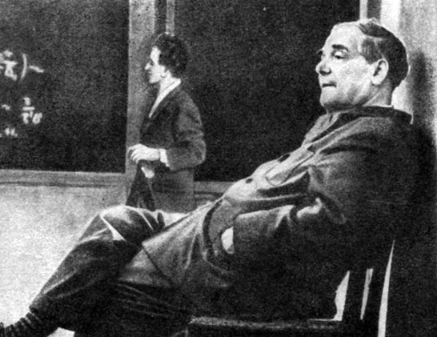
На семинаре в Институте физических проблем. Обычная поза Петра Леонидовича Капицы. Он сидит в углу на сцене. На нем спортивного покроя серая куртка и клетчатая ковбойка
О сути этого юмористического стиля в работе говорил и Нильс Бор, кстати, на семинаре в Институте физических проблем:
- Шутки, остроты - в этом было наше спасение в трудные времена. Трудные потому, что новая наука рождается совсем не просто и далеко не всегда и не все получается. Юмористические отступления в такие минуты - неоценимое подспорье.
Однажды Капица сказал: "Только очень глупый человек не понимает шуток". Это категорическое заявление ко многому обязывает.

25 марта Капицу ждали в МГУ в эстрадной студии "Наш дом". Все "нашдомовцы" были предупреждены заранее, до начала спектакля толпились в вестибюле, но Капица не пришел. Где-то в душе мы и не ожидали, что он придет. Все-таки академик, солидный человек. Вместо него пришли два его сына - физик Сергей Петрович и полярник Андрей Петрович. Я думаю - на разведку.
В антракте Павел Евгеньевич Рубинин сказал, что Петр Леонидович не мог приехать: Анна Алексеевна плохо себя чувствует. Но в другой раз он обязательно приедет, и действительно, через неделю на следующий спектакль Капица приехал.
Это было в общем-то неожиданно. Я увидел его со сцены, сквозь дырочку в занавесе. Он сидел в пятом ряду справа, совсем так же, как у себя на капишниках, все в том же сером полупиджаке-полукуртке, наверняка, по мнению широкой публики, очень не похожий на академика, на героя, на лауреата. Собираясь в театр, он надел галстук. Это сразу бросалось в глаза.
Начался спектакль. Все было, как обычно. В партере смеялись. На балконе кричали браво. Только Капица в пятом ряду сидел непроницаемый. Было странно.
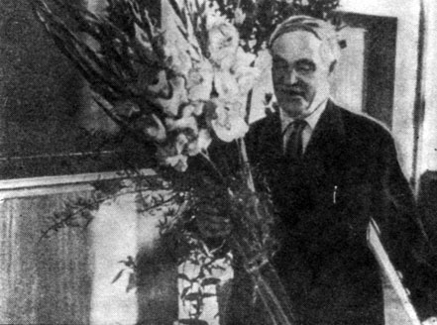
Петр Леонидович идет к председательскому микрофону. В зале аплодисменты
Когда в зале начинали аплодировать, он тоже аплодировал, но как-то очень вежливо. Как только дали занавес, я провел Капицу за сцену.
Кто бывал в Доме культуры МГУ на Моховой, знает эту комнату. Там репетируют певцы, поэтому в комнате стоит рояль, и рисуют художники, поэтому все шкафы наполнены облупленными черепами, всякими гипсовыми цветочками, орнаментами. У окна в кучу свалены подрамники, мольберты. В тот сезон эта комната еще служила раздевалкой для актеров и друзей студии, поэтому у дверей, на шкафах, на рояле лежали, валялись, висели пальто, портфели. Короче, комната была мало приспособлена для приема высоких гостей, но другой не было.
Капица вошел. Ему предложили единственный более или менее нормальный стул. Мне было неловко, я был уверен, что спектакль ему не понравился. Но он неожиданно начал говорить много приятного. Спрятавшийся было режиссер "Нашего дома" Марк Розовский, покашливая, вышел вперед. И вот тут произошло, на мой взгляд, самое интересное. Пропала скованность. Капица расспрашивал о задумках театра. Ему действительно было интересно. Ему начали объяснять, что такое театр-диспут. Эта идея ему понравилась. Он загорелся, заволновался, начал говорить быстрее обычного, вспомнил о студенческой самодеятельности своей молодости, вспомнил об английских клубах. Театр-клуб, театр-диспут - это, по его мнению, вполне заслуживает внимания. Это современно. Потом разговор как-то сам по себе перешел на вопросы архитектуры. Потом говорили о литературе. И все чувствовали себя равными с этим человеком. Он не был академиком, директором, начальником. Он был просто Петром Леонидовичем Капицей, остроумным, много знающим человеком.
Было без четверти двенадцать. Капица сказал: "Обычно я ложусь спать ровно в десять". Ровно в двенадцать он повторил, что ложится спать в десять, и все начали прощаться.

Через несколько дней в Институте физических проблем был первомайский вечер. В зале Ученого совета должен был выступать "Наш дом". В коридорах, устланных праздничными дорожками (есть еще и "непраздничные", они лежат в будни), толпились принаряженные физики и очень нарядные девушки из Дома обуви. Институт физических проблем и Дом обуви многие вечера отдыха проводят совместно. "Что вы хотите, - сказал один из устроителей праздника, - наш коллектив всегда за гармоническое сочетание интеллекта и красоты".
"Наш дом" выступал с концертной программой. Физики смеялись, но Капица опять не смеялся, хотя потом говорил, что ему было смешно.
После концерта он пригласил всех актеров к себе в кабинет. В кабинете был накрыт стол. Принесли вино. Три бутылки мукузани. Начались разговоры об искусстве. Я попробовал было повернуть разговор в другую сторону, спросил что-то про сверхтекучесть гелия. Капица сказал довольно вежливо, но категорично: "Ну что вы, я уже не помню подробностей..."
Все засмеялись и попросили Петра Леонидовича рассказать то, что он помнит. Он начал рассказывать о том, как надо принимать экзамены у аспирантов. Говорил он вполне серьезно, но рассказ его мог показаться неправдоподобным, если бы не было известно, как он экзаменовал Алиханова, как принимает экзамены у своих аспирантов и как слушает доклады на семинарах в своем институте.
К молодым ученым у Капицы особый интерес. Он говорит:
- По мере того как ты становишься старше, только молодежь, только твои ученики могут спасти тебя от преждевременного мозгового очерствения, и каждый ученик, работающий в своей области, конечно, должен знать больше, чем знает в этой области его учитель. Кто же учит своего учителя, как не его воспитанники? Учитель благодаря своему опыту руководит направлением работы, но в конечном счете его учат его ученики. Они углубляют его знания и расширяют его кругозор.
С самого начала в Институте физических проблем подготовка молодежи, отбор аспирантов были признаны наиважнейшей частью научной работы. Капица искал новые формы подготовки молодых ученых. Он понимал, что отбирать студентов из вуза по экзаменационным оценкам нельзя. Чтобы отобрать обещающего аспиранта, надо наблюдать за ним достаточно долго, и обязательно в то время, когда он занят работой, когда проявляется его умение думать самостоятельно.
Еще перед войной, пользуясь тем, что в "Физпроблемах" жидкого гелия было больше, чем в лабораториях всего мира, вместе взятых, в институте организовали практикум для студентов физфака МГУ, Каждый студент выполнял две или три лабораторные работы с жидким гелием. Это было беспрецедентно не только в масштабах нашей страны, но, пожалуй, и в масштабе мировой физической науки.
В знаменитой Лейденской лаборатории в те времена такие работы были недоступны даже крупным ученым.
Университет, а позднее физико-технический институт, одним из создателей которого был и Капица, стали посылать своих студентов на практику в "Физпроблемы". Во время практики ученые института могли замечать лучших студентов, беседовать с ними, узнавать, кто чем дышит, и в случае несомненного таланта или настоящей целеустремленности студента отправлять его беседовать с самим Капицей.
Капица полагает, что такой метод наблюдения за молодежью единственно правильный. "На эту работу нельзя жалеть сил не только потому, что молодые научные кадры наше будущее. Они - наше настоящее... - писал Капица много лет назад. - Без учеников ученый обычно очень быстро погибает как творческая единица и перестает двигаться вперед. Я никогда не забываю слов моего большого учителя Резерфорда: "Капица,- говорил он, - ты знаешь, что только благодаря ученикам я себя чувствую молодым. И когда я сам подхожу к старости, я чувствую, что общение с молодежью должно быть модус вивенди, предохраняющим тебя от увядания, обеспечивающим сохранение бодрости и интереса ко всему новому и передовому в науке".
И вот тут появляется некое противоречие. Капица руководит работой научного института, он, пользуясь его же выражением, корректирует и направляет работу многих людей, но у него нет учеников.
Тут все очень сложно. Говорят, что он необычайно ревниво относится к своим работам и прямо-таки не может работать в коллективе. Никому не дает развернуться. Никого не подпускает к своей идее.
Это, конечно, не слишком симпатично, но не суди и не судим будешь. Мудрый старец Лев Толстой тоже не стал бы переписывать "Войну и мир" семь раз, если бы работал в коллективе. В творчестве нет правил. Одни исключения.
У Капицы нет учеников, нет школы в профессиональном резерфордовском смысле, но есть школа Капицы, к которой причисляют себя люди самых разных специальностей.

О школе Капицы рассказывает Ираклий Андроников
- Несмотря на то что к физике я прямого отношения не имею, - сказал Андроников, - все-таки берусь утверждать, что прошел школу Петра Леонидовича Капицы.
Однажды он сказал мне тоном бодрым и вызывающим движение мыслей:
- Послушайте, Ираклий! Что вы знаете про Лермонтова такого, чего не знают другие? Я хотел бы познакомиться с вашей работой. Почему вам не рассказать нам о Лермонтове? Приходите сегодня вечером. Анна Алексеевна обещала зажечь камин.
Каждый раз, когда мы встречались, а это происходило довольно часто, Петр Леонидович спрашивал:
- Послушайте, сколько новых строк Лермонтова вы нашли за свою жизнь? Я спрашиваю это потому, что интерпретация может меняться, а текст Лермонтова остается навсегда.
Или:
- Я хотел вас спросить: приписываете ли вы свои находки удаче или у вас имеется какая-либо система? Кто навел вас на мысль применить в литературоведении криминалистический метод? Каковы у вас шансы найти дневник Лермонтова?...
Он любит масштабные вопросы и краткие, но обстоятельные ответы.
Петру Леонидовичу в высокой степени присуща особенность - интересоваться сутью любого предмета и в поисках этой сути доходить до самой глубины и до начала, смело пересматривая традиционные представления. В этом смысле я считаю блистательным его доклад о Ломоносове - доклад, в котором предстала трагическая судьба великого русского ученого, шедшего впереди своего века, свершившего серию выдающихся научных открытий, которые из-за тогдашней организации русской науки остались в ряде случаев неизвестными его современникам - ученым Европы.
Петр Леонидович широко интересуется всеми сферами жизни. Его интересуют люди, и притом самые разные. Но и все, кто знают Капицу, интересуются им - его суждением, оценкой, советом. В его доме я встречал академика Крылова, Туполева, академика Ивана Матвеевича Виноградова - математика и академика Тарле. Кинорежиссер Эйзенштейн, художник Нестеров, скульптор, Мухина, писатели Алексей Толстой, Всеволод Иванов... Кто только не бывал в этом доме - и каждого Капица расспрашивает с тем пристрастием и стремлением выявить новое, главное, направляющее, общеполезное, которое мобилизует мысль, приводит ее в движение, толкает тебя вперед. Вот почему мне кажется, что многие, кроме меня, даже не будучи физиками, захотели бы причислить себя к школе Капицы...

Так получилось, наверное, потому, что значение Капицы определяется уже не только его научными работами. Он уже не просто физик, ученый, занятый непонятными научными проблемами, он человек, о жизни которого с одинаковым интересом говорят студенты, шоферы такси, журналисты, инженеры, врачи. Он - синоним разумной человечности, и от сознания того, что рядом, у Калужской заставы, живет этот человек, становится легче жить и дышать.

Глава седьмая, о том, как науки художествам пути показывают, а художества происхождение наук ускоряют
Электронно-счетные машины пишут вполне приличные стихи. Если бы час машинного времени стоил чуть дешевле, в современной поэзии, наверно, началась бы инфляция. Машины рифмуют и в принципе могут выдавать продукцию на любую заданную тему. Под Маяковского, под Есенина, к Новому году, к Первому мая, ко Дню железнодорожника.
Когда есть что брать за основу, машина выдает вполне профессиональную копию.
Поэты сердятся, называют себя "лириками", а тех высокооплачиваемых циников - физиками. Это очень смешно. Очень, потому что в начале века художники вполне натуралистического, сейчас уже не принимаемого всерьез направления, совсем так же поносили фотографию. Только они называли себя мастерами, а "тех" - химиками.
В наше время нет четких граней между искусством и наукой. Пожалуй, их никогда и не было. Не нужно их искать. Если бы Пушкина учили математике, он был бы, возможно, Гауссом.
На самом переднем крае, там, где ищется суть, где не известно, с какой стороны подступиться, не известно, каким аппаратом пользоваться, а явление есть и его нужно объяснить, большой математик или физик мало чем отличается от большого поэта или композитора. В чем отличие, когда и в том и другом случае явление непонятно. Оно есть и его нет. Оно не открыто. Потом определятся границы, откроется огромная страна и свод ее законов - ее аппарат, Придут "аппаратисты". В искусстве их называют исполнителями. Есть великие исполнители. Но это уже другая плоскость.

Мне не нравится слово "творчество". В последнее время его затаскали. Есть техническое творчество. Есть научное творчество, есть театральное творчество, есть народное творчество. В бутылках вырезают парусные кораблики - это, говорят, тоже творчество. Что же такое творчество? Наверное, не только такая работа, когда наперед не известно, сколько уйдет времени и что из всего этого получится.
Просто хороший мастер мечтает сделать вещь так, как делали такие вещи до него хорошие мастера, а творчество - это когда обязательно нужно делать по-своему. Хуже, лучше, но по-своему. И еще творчество сродни спорту. В творчестве тоже рано или поздно нужно уступать лыжню, делать шаг в сторону, пропуская того, кто идет с лучшим временем. И тут тоже не помогут ни старые титулы, ни медали. Творчество - всегда тревога.
В этом смысле ученый беззащитен. Он должен быть готов рано или поздно сделать шаг в сторону. Общих правил нет, но делать этот шаг нужно с достоинством. С достоинством не легче, но красивей. Утешаться можно лишь тем, что нет ничего омерзительней зазнавшегося чемпиона.
Однажды в детстве в маникюрном зале первой парикмахерской против Центрального телеграфа, сидя рядом с мамой, я видел прославленного хавбека из нашей футбольной сборной. Он сидел уже выбритый, завитой, опустив большую руку в тазик с мыльной водой. Ногти на другой руке ему покрывали перламутровым лаком.
В дверях толпились любопытные, наверное болельщики, и смотрели на хавбека. Хавбек их категорически не замечал. Я вижу его румяное лицо и завитую голову, я бы мог расписать его подробней, мне это ничего не стоит, потому что именно таким же я представляю себе одного незнакомого мне, но солидного физика-теоретика, который вдруг почувствовал себя не ученым, а именно физиком. Может быть и такое.
Я понимаю, доктор физико-математических наук не покрывает ногти перламутровым лаком, но выражение лица у него должно быть хавбековское. А то разве, подумав, мог бы он написать такую фразу:
"...В наши дни молодежь идет в науку потому, что она находит здесь радость постижения истины, творчество, значительность идей, смелость фантазии... А ведь все это молодежь могла найти и в искусстве, но, видимо, не всегда находит".
Нужно очень зазнаться, чтоб написать такое. Но если б это было мнение только одного доктора. К сожалению, он не одинок. Так думают многие его коллеги. Так говорят, и вроде им это положено, физики-чемпионы. Физики имеют право, они во всем разбираются с легкостью и вещают. Странное дело, почему забывается, что наука и искусство - одно целое, один сложный и неделимый организм. Уже двести лет назад большому физику Михаилу Васильевичу Ломоносову было ясно, что науки художествам пути показывают, а художества происхождение наук ускоряют. А теперь некоторые считают, что в науке творчество, а в искусстве творчества нет.
Разве такая ситуация реальна? Если вдруг исчезает смелость идей в искусстве - значит, в науке она исчезла еще раньше. Физикам не нужно отделять науку от искусства, даже не потому, что, кроме физики, есть и другие науки, генетика например, Где еще пять лет назад молодежь вроде бы не могла найти "значительность идей", а просто потому, что деление на науку и искусство очень условно.
Полвека назад молодежь вроде бы не находила радости творчества в науке, а находила в инженерии. А еще полвека назад хорошо было быть гусаром. А вот начала расцветать медицина, определилось несколько фундаментальных направлений - и на наших глазах возрастает процент молодежи, желающей лечить людей.
Спрашивается: хорошо ли ищут те, кто идут в модное направление? Сегодня - в физику, завтра - в биологию. Они ли определяют положение дел, приходя на готовое? Разве нужно ориентироваться на модные приливы и отливы. Перспективность и мода не одно и то же. Мне вот, например, очень нравится, что Капица пришел в физику, когда на всю Россию было только сто физиков и молодежи вроде бы нельзя было найти в ней ни "значительности идей", ни "смелости фантазии". Это уже потом выяснилось, что можно было. А тогда ему никто не советовал так, как советуют сейчас молодым людям, идущим в физику. Он шел сам. Только потом, став большим ученым, он понял или почувствовал, что оснащение научных лабораторий мощными техническими средствами - объективная потребность времени.
Работы Капицы характерны для эпохи даже не результатом, не самим решением, а подходом к решению, стратегией эксперимента. Не случайно, сразу же после первых испытаний советской атомной бомбы Капица был назван на Западе "русским атомным царем".
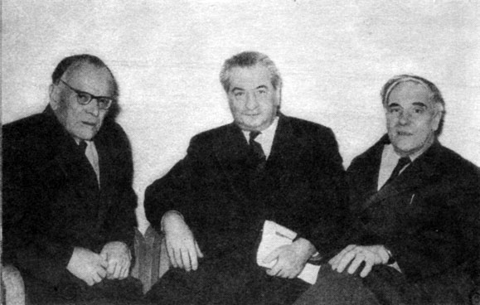
Паустовский, Андроников, Капица
Я вертел в руках книгу "Капица - русский атомный царь". Есть английское издание, французское, немецкое. Внешне книжка выглядит очень забавно. Красная обложка. Белый глянцевый супер. На супере на фоне закатного солнца серый атомный гриб. Внизу сквозь облака проглядывает земля, и над землей слева профиль Петра Леонидовича. На обратной стороне обложки краткая биография, обещающая читателю массу интересных подробностей, приблизительно в таком ключе: Петр Капица - русский физик, сын генерала старого режима, был любимым учеником Резерфорда, но бежал из Кембриджа, чтобы подарить своей стране самое страшное оружие современности... Черный демон науки... от взгляда которого трепетали все, начиная от лаборанта и кончая премьером Джозефом Сталиным.
Автор "Атомного царя" в науках разбирается слабо, учителем Капицы называет Перельмана, того самого, которого читают любознательные десятиклассники. Зато много пишет о пикантных женщинах, встречах в ГПУ и специальную главу посвящает "костюмированному балу у Капицы".
Книга жуткая. Даже Павел Евгеньевич Рубинин, систематически читающий все московские толстые журналы от корки до корки с публицистикой и "очерками наших дней", не мог прочесть больше половины, потому что "такую клюкву трудно представить".
Петр Леонидович собирался передать дело в суд. Потом плюнул. Костюмированных балов он никогда не давал и атомным царем не был.
Сразу после войны Капица занялся электроникой больших мощностей.
"Электроника больших мощностей" - его термин. Вообще электроника маломощна. Радиолампы, телевизионные трубки, фотоэлементы - вот практический выход обычной электроники. Но, по определению, она охватывает все физические явления, связанные с прохождением электрического тока через газ.
Успехи электроники были обусловлены тем, что при прохождении электронов через газ движение осуществляется почти без потерь и движением этим можно управлять. Это очень заманчиво, но из-за своей слабосильности электроника выполняет чисто "интеллектуальную" работу. Большие нагрузки ей не под силу.
Сложилось положение, когда, по мнению Капицы, стоит вспомнить, что электротехника, прежде чем перейти на службу мощной энергетике, тоже занималась сначала исключительно вопросами связи. Капица считает, что история может повториться и если сегодня маломощная электроника используется главным образом для радиосвязи, то ее будущее в энергетике.
"Электроника больших мощностей, - пишет Капица, - может решить ряд важнейших еще не решенных проблем электротехники, которые без нее не могут быть решены". Прежде всего, это такие проблемы, как передача огромных мощностей на большое расстояние с малыми потерями, получение интенсивных, хорошо направленных пучков электромагнитных волн, например для энергоснабжения спутников, прямое использование атомной энергии...
Так получилось, что, заинтересовавшись тематикой института, Берия признал работу Капицы неправильной, и через некоторое время в институте начала работать комиссия, которой надлежало найти недостатки.
Недостатки были найдены. Турбодетандерный метод отменили. Поршневые холодильные машины признавались более выгодными, чем турбины. Стиль работы Капицы признавался порочным. Петру Леонидовичу пришлось оставить свой институт.
Он работал у себя на даче на Николиной горе под Москвой. Постепенно его уволили со всех занимаемых должностей. У него были очень ограниченные средства и возможности, но он начал создавать лабораторию на Николиной горе.
Капица сам был фрезеровщиком и столяром, работал на токарном станке, делал приборы.
Лидия Михайловна Владимирова, соседка Капицы по Николиной горе, пошла к нему работать лаборанткой.
- Вообще-то я женщин в лаборатории не выношу, - сказал Петр Леонидович, - но мне очень нужны лаборанты. Так что давайте попробуем.
"Никакой работы он не гнушался,- вспоминает Лидия Михайловна. - Нужно пилить дрова - он пилил, нужно работать на станке - работал. Человек он аккуратнейший. Если он работает на станке, то вы можете быть уверены, что все инструменты будут на месте и вся стружка собрана".
Он жил и работал в четком ритме. Говорил: "Машина всегда должна быть в рабочем состоянии, чтобы в любую минуту подхватить нагрузку".
Он просыпался рано утром. Раньше шести. Работал, потом шагал километров по десять в любую погоду. Возвращался и снова работал уже до позднего вечера. Сначала в лаборатории, потом в кабинете. Что может сделать физик-экспериментатор без приборов?
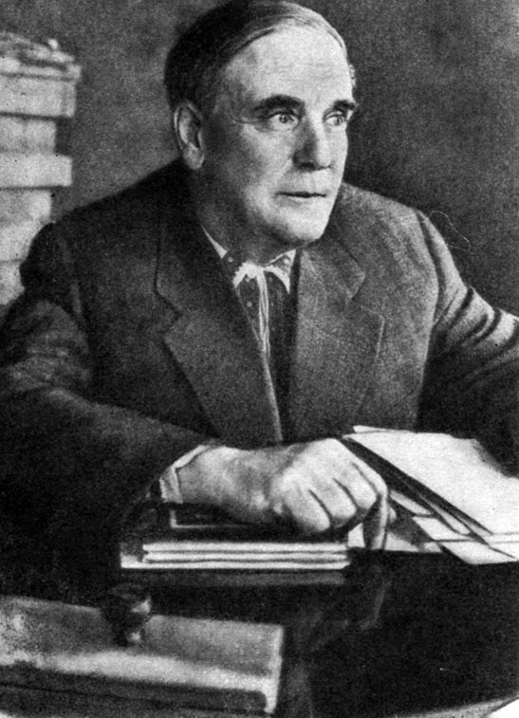
В рабочем кабинете на Николиной горе
Капица изучал природу шаровой молнии, исследовал волновые процессы в движущихся тонких слоях жидкости. Эти его исследования привели к созданию количественной теории взаимодействия морских волн с ветром. И все-таки самой главной его привязанностью была электроника больших мощностей.
О том, как шли эти работы в дачной лаборатории, рассказал неизменный помощник Петра Леонидовича - Сергей Иванович Филимонов.

Хата-лаборатория
Дачная сторожка была превращена в хату-лабораторию. Ее еще называли ИФП - изба физических проблем. Состояла "изба" из двух комнат, кухни и гаража.
В механической мастерской были токарный, фрезерный, сверлильный и заточный станки. Недалеко от лаборатории стоял сарайчик, превращенный в столярную мастерскую. Отопление было печное, и только в последнее время водяное.
В такой лаборатории изучался принцип работы магнетрона, сделанного самим Петром Леонидовичем.
Места не хватало, поэтому к лаборатории была сделана пристройка, которую назвали трюмом.
Так как Николина гора расположена в 40 километрах от Москвы и в 12 километрах от железной дороги, ездить туда приходилось на автомашине; лимит бензина расходовался очень быстро, и потому решено было оставаться на горе с ночевкой. Для этого отводилась одна, а иногда и две комнаты.
Со временем появились шкафы с научными журналами и книгами. Пришлось занять еще одну комнату. Лаборатория наступала на жилой дом.
Однажды понадобилось серебро для изготовления прибора. Фондов на драгметаллы хата-лаборатория не имела. Пришлось использовать для этой цели серебряную столовую ложку.
Ровно без десяти два Анна Алексеевна звала на обед. А без десяти восемь - на ужин. После ужина смотрели телевизор или кино. Был свой кинопроектор.
В 1954 году лабораторию внесли в академический справочник и назвали Физической лабораторией. В 1955 году Физической лаборатории стало тесно на Николиной горе и ее перевели в настоящий ИФП, где она развивается и здравствует поныне.

Одной из интереснейших и важнейших задач электроники больших мощностей Капица считает передачу электроэнергии по волноводам.
В отличие от передачи по проводам в волноводе поток энергии проходит не по проводу, а внутри трубы.
Современная линия электропередачи при высоких напряжениях подвержена грозовым разрядам. Нужно строить сложные металлические или железобетонные опоры, дорогие и громоздкие. Много недостатков вытекает из того факта, что линию электропередачи нужно защищать от самых неожиданных механических повреждений.
При передаче энергии по волноводам ничего этого нет. Весь процесс происходит в трубе, которая может быть проложена под землей. Преимущество волновода заключается еще и в том, что, несмотря на высокое напряжение в нем, полностью отпадает вопрос изоляции.
В начале волновода стоит магнетрон, машина, трансформирующая постоянный ток в колебания высокой частоты. Колебания передаются по волноводу, а затем происходит обратный процесс: магнетрон, находящийся в конце волновода, преобразовывает высокую частоту в постоянный ток. Меняется сам характер передачи энергии. Магнетрон закачивает энергию в трубу, совсем как насос воду, и энергия льется по трубе. Если будет осуществлена мощная линия передачи по волноводам, то можно "ответвлять" от нее энергию, направлять ее по меньшим волноводам. А там ничего не стоит эту высокочастотную энергию использовать непосредственно на нагревание, например. Можно направить волновод в доменную печь, и энергия будет поглощаться непосредственно в печи, при этом нагревание сможет идти до очень высоких температур без применения каких-либо особых горелок или электродов.
Энергия высокой частоты может быть направлена по трубам в буровые скважины для разогревания грунта на больших глубинах. Но электроника больших мощностей открывает возможность передачи энергии и без волноводов - направленным лучом в свободном пространстве. Таким образом можно будет обеспечивать энергоснабжение спутников и постоянно действующих космических станций.
Если до сих пор электронные процессы не используются для развития мощной высокочастотной электротехники, то этому есть вполне веские причины: еще не полностью осознаны все возможности, скрытые в электронике больших мощностей; еще нет научного обоснования многих проблем, и физическая сущность явлений в электронных приборах исследована и осмыслена недостаточно полно; нет исчерпывающих методов расчета явлений и приборов. Исследования продолжаются.

В 1955 году Капица вернулся в Институт физических проблем. С тех пор большую часть своего рабочего дня он проводит в лаборатории. В директорском кабинете его можно застать только во второй половине дня. Все так же он считает, что чужими руками хорошей работы не сделаешь, сам работает в лаборатории, возится со своими приборами и "смотрит свысока на бумажночернильную физику своих друзей-теоретиков".
Как директор он не терпит в институте лишних людей. Эта его нетерпимость породила огромное количество всяких устных рассказов, где подчас невозможно отделить вымысел от действительности. Будто бы в первый день по возвращении в институт он возмутился, что у подъезда грязь. Валяются скомканные бумажки, окурки.
- Сколько у нас дворников? - спросил Капица.
Ему сказали:
- Три.
- А сколько платят дворнику?
- Шестьсот рублей.
- Двоих уволить. Одному платить тысячу восемьсот.
Сразу стало необыкновенно чисто.
Затем, поднявшись на второй этаж, Капица будто бы обнаружил полный состав отдела кадров и бухгалтерию. Он заинтересовался:
- Что делают эти люди?
- Подбирают вам кадры, Петр Леонидович. Финансируют ваши работы...
- Понятно. Устроить всем экзамен по экспериментальной физике, принимать буду я. А по теоретической физике примет Лев Давыдович Ландау.
Мероприятие было оформлено как техучеба. Слабоподготовившиеся могли подать заявление по собственному желанию, и это справедливо, потому что от людей, ведающих финансами или кадрами, пора требовать понимания, для чего они это делают.
Так ли было все на самом деле или, как в легендах, многократное повторение сделало действительность малоузнаваемой, мне не известно.
Знающие люди пожимают плечами, улыбаются. Далеко не все, что говорит Капица, записывается - это верно, как верно и то, что в "Физпроблемах" административный персонал сведен до минимума.
Казалось бы, Капица должен был ратовать за создание мощных, разветвленных институтов, с обширной тематикой и большим штатом исследователей - это современно. Но Капица враг огромных институтов. Он считает, что польза, приносимая научным учреждением, совсем не пропорциональна количеству сотрудников. Об этом часто повторяется на капишниках, на заседаниях Ученого совета. Об этом же вспоминалось и на чествовании Петра Леонидовича в день его семидесятилетия.
В газетах был опубликован Указ о награждении Капицы орденом Ленина. Его поздравляли, но не с развернутым шелком знамен и не под начищенную зубным порошком оркестровую медь.
Над сценой пламенел плакат:
"Только очень глупые люди не понимают шуток.
П. Л. Капица" Гости насторожились. Что еще придумали капицынские мальчики? Но вот они появились в зале Ученого совета с пионерским горном, под гром барабана, все свежевыбритые, все в красных галстуках, в коротких штанишках:
Взвейтесь ракетой,
Синие птицы!
Многие лета
Делу Капицы...
Со скоростью звука,
Звука второго,
Все мы науку
Двигать готовы.
Это было весело. Потом уже весь зал - солидные академики, членкоры, профессора - начал подпевать:
Шествуй по свету
поступью твердой,
Взяв эстафету
у Резерфорда!
Ширится пламя,
пламя костра.
Прочно, как камень,
дело Петра!

Но это было только начало. "Пионеры" выстроились на сцене под кварцевыми часами с точностью хода секунда в столетие. Начали приветствовать юбиляра по всем пионерским правилам. Члены Ученого совета в первых рядах подались вперед.
Все было, как в обычном пионерском приветствий, до тех пор пока не началась констатация научных заслуг юбиляра.
Дяди Петины работы
Знают даже обормоты.
И заслуженные лавры
Украшают лоб...
Здесь наступило мгновенное замешательство, и пионервожатый, погрозив пионерам пальцем, сказал:
...Петра Леонидовича.
Будем мы теперь стремиться
Стать такими, как Капица,
Мы в морях заменим воду
Сверхтекучею водой,
И она в водопроводы
Потечет сама собой.
Захотим - и всюду станут
Преогромные магниты:
Как включим - так враз притянут
С неба к нам метеориты.
Подожжем лучом планеты -
Будет свет со всех сторон.
Создадим для цели этой
Ультрамощный магнетрон.
За все атомы получим
Кандидатов, докторов.
А пока стихи мы учим,
Дядя Петя, будь здоров!
Песня и приветствия были исполнены на самом высоком уровне.
"Нам хотелось, чтобы стихи были веселые и не слишком злые, - говорил представитель коллектива авторов и исполнителей ученый секретарь "Физпроблем" член-корреспондент Алексей Алексеевич Абрикосов, про которого, к слову, на том же юбилее в пионерской песне было пропето, что "рядом с Абрикосом просто телята-кампрачукосы". Судя по всему, Абрикосову не было оснований сердиться. В тот вечер особым успехом пользовалась написанная им "Песня про двух ученых". Из-за сложности некоторых физических терминов и отраженных событий эту песню про Капицу и Семенова трудно воспроизвести. Поется она на залихватский мотив с присвистом и притопыванием. Многие считают юбилей формальным мероприятием. Но есть почерк Капицы - врага формализма. Он доверяет людям, с которыми делает одно дело. Ему нечего бояться, что кто-то скажет "не то". Он сделал много хороших дел, прожил много счастливых лет. Однажды он сказал, что чем крупнее человек, тем больше противоречий в человеке и в тех задачах, которые ставит перед ним жизнь; диапазон таких противоречий - мера человеческой ценности.
Эта мысль, помимо всего, хороша еще и тем, что применима к самому Капице. Он противоречивый человек, но диапазон противоречий в нем и в тех задачах, которые ставила перед ним жизнь, всегда был соизмерим с основными задачами и противоречиями эпохи. И наверное, лучше всего рассказ о Капице кончить историей, написанной студентами Московского физтеха:
"И был день, и была ночь. И была земля пуста и безлюдна. И не было на ней ни академии, ни институтов, ни научных работников, ни Большой Советской Энциклопедии.
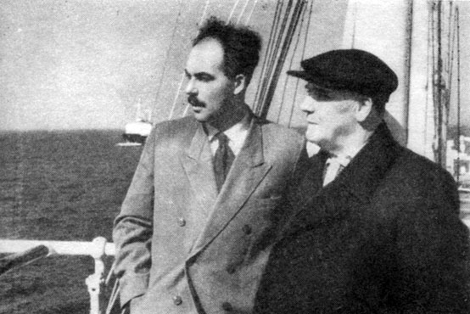
В Ирбенском проливе Петр Леонидович встречал сына Андрея Петровича, вернувшегося из первой советской Антарктической экспедиции. Фотография сделана на верхней палубе
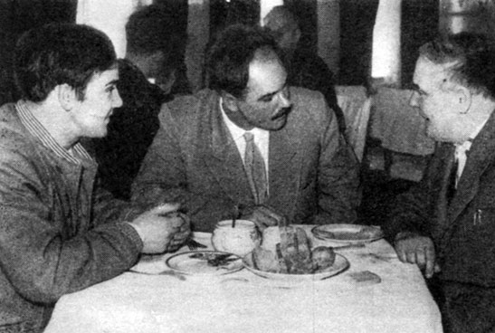
В Ирбенском проливе Петр Леонидович встречал сына Андрея Петровича, вернувшегося из первой советской Антарктической экспедиции. Фотографиия сделана в кают-компании 'Кооперации'
Архимед родил Птоломея. Птоломей родил Галилея. Галилей родил Фарадея. Фа-радей родил Резерфорда. Резерфорд родил Петра Леонидовича Капицу. И увидел Вор (Нильс Бор - великий датский ученый), что это хорошо!.."
1963-1965 гг.

